План управления лесами
АО «ЛПК «Кипелово»

Вологда
2024 г.

ОГЛАВЛЕНИЕ

ВВЕДЕНИЕ
1. ОПИСАНИЕ ОРГАНИЗАЦИИ, ПРАВА ПОЛЬЗОВАНИЯ РЕСУРСАМИ
2. ДОЛГОСРОЧНЫЕ ЦЕЛИ УПРАВЛЕНИЯ ЛЕСАМИ
3. ХАРАКТЕРИСТИКА ХОЗЯЙСТВЕННОЙ ДЕЯТЕЛЬНОСТИ
3.1. Заготовка древесины
3.2. Лесовосстановление
3.3. Уход за лесом
3.4. Создание лесной инфраструктуры
3.5. Мероприятия по охране и защите лесов………………………………………………………………….
4. ПРИРОДНЫЕ ЦЕННОСТИ И МЕРЫ ПО ИХ ПОДДЕРЖАНИЮ
4.1. Ценные участки
4.2. Редкие и находящиеся под угрозой исчезновения виды
4.3. Репрезентативные участки местных экосистем
4.4. Ключевые местообитания
4.5. Водные объекты
5. СОЦИАЛЬНЫЕ ЦЕННОСТИ И МЕРЫ ПО ИХ ПОДДЕРЖАНИЮ
5.1. Местные сообщества
5.2. Меры по предотвращению и/или минимизации, смягчению возможных негативных последствий
5.3. Описание прилегающих земельных участков и прав третьих лиц………………………….
5.4. Процедуры взаимодействия с местными сообществами и другими заинтересованными сторонами……………………………………………………………………………………………….
5.5. Информация для обращений, заявлений, комментариев, вопросов…………………….

ВВЕДЕНИЕ
РЕЗЮМЕ ПЛАНА УПРАВЛЕНИЯ ЛЕСАМИ (далее – Резюме) разработано с целью информирования заинтересованных сторон о планах хозяйственной деятельности на лесных участках, управляемых Акционерным обществом «Лесопромышленный «Концерн «Кипелово» (далее – Общество). Резюме содержит краткую характеристику основных элементов плана управления лесами и доступно на сайте Организации.
Основными документами лесного планирования Общества являются проекты освоения лесов, которые разрабатываются в соответствии с требованиями законодательства и прошедшими государственную экспертизу.
Дополнительно Общество провело оценку воздействия хозяйственной деятельности на окружающую среду, на основе которой разработаны и внедрены меры по предотвращению, снижению негативных воздействий, а также смягчению наступивших негативных последствий.
Частью плана управления лесами являются и другие руководящие документы организации (политики, инструкции, процедуры, планы лесонасаждений, лесоустроительные планшеты, таксационные описания и др.).
Общество ежегодно проводит мониторинг для оценки достижения поставленных целей и выполнения запланированных мероприятий, отслеживания появления новой наилучшей доступной информации. Общество составляет ежегодный отчет по мониторингу и размещает его на сайте.
План управления лесами пересматривается один раз в 5-10 лет с учетом мониторинга изменений экологических и социально-экономических условий, появления новой научно-технической информации, результатов консультаций с заинтересованными сторонами и других внешних и внутренних факторов. При необходимости в документы лесного планирования вносятся оперативные изменения.
За дополнительной информацией и по всем возникающим вопросам просьба
обращаться:
161000, г. Вологда, ул. Козленская, д.42, оф.501
Телефон/факс: 8(8172) 26-62-61
Глебова Валентина Александровна – специалист по сертификации
E-mail: Glebova_VA@segezha-group.com

ОПИСАНИЕ ОРГАНИЗАЦИИ, ПРАВА ПОЛЬЗОВАНИЯ РЕСУРСАМИ

Анализируемая территория представлена десятью лесными участками. Лесные участки в составе земель лесного фонда находятся в федеральной собственности. АО «ЛПК «Кипелово» осуществляет управление и пользование лесными участками на основании договоров аренды. (рис. 1.1).
Организация, арендующая лесные участки, выполняющая управление и пользование ими: Акционерное общество «Лесопромышленный Концерн «Кипелово» (далее – АО «ЛПК «Кипелово»)
Юридический адрес: 161000, г. Вологда, ул. Козленская, д.42, оф.501
Телефон/факс: 8(817-2) 26-62-61
E-mail: kipelovo@segezha-group.com
Сайт: https://segezha-group.com/
АО «ЛПК «Кипелово» входит в состав крупнейшего в лесной отрасли на Северо-Западе России холдинга «Segezha group».
Согласно договорам, лесные участки переданы в аренду с целью заготовки древесины. Заготовка древесины представляет собой предпринимательскую деятельность, связанную с рубкой лесных насаждений, их трелевкой, частичной переработкой, хранением и вывозом из леса древесины (Лесной кодекс, 2006). Другие виды использования леса договорами аренды не предусмотрены.
Лесные участки расположены в Вожегодском, Вытегорском, Кирилловском, Сокольском, Сямженском, Тотемском, Харовском, Череповецком, Бабушкинском, Нюксенском, Великоустюгском районах Вологодской области и Каргопольском районе Архангельской области. (табл.1.1, рис. 1.2).

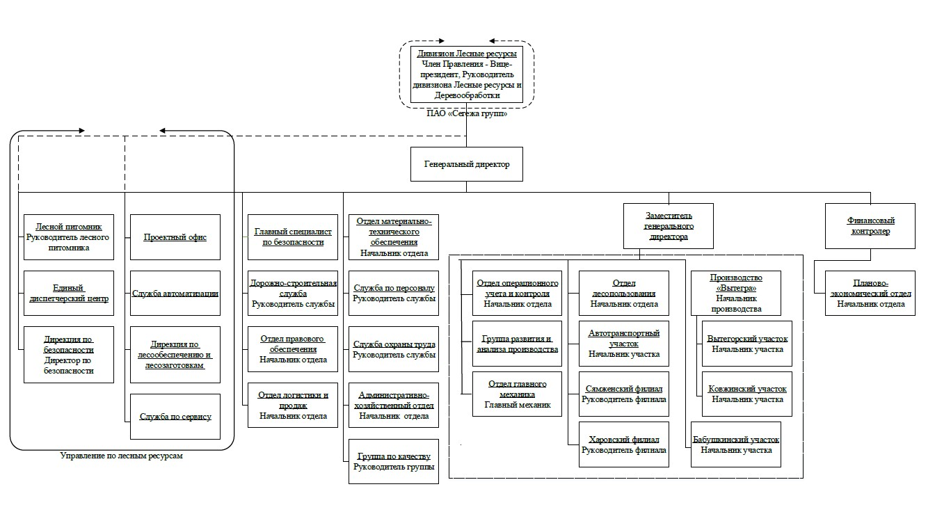Рис. 1.1. Структура АО «ЛПК «Кипелово»

Таблица 1.1. Характеристика управляемых лесных участков
Арендатор /  лесозаготовительный участок | Лесничество | Участковое лесничество или СПК | № квартала | Площадь договора аренды | № договора и дата регистрации
АО «ЛПК «Кипелово»/  Харовский | Харовское лесничество  (Вол. обл.) | Шапшинское | 10, 11, 19, 20, 24, 26, 38, 60, 70 | 18426 | № 02-02-16/188-2008 от 26.08.2008
 |  | Катромское | 18-20, 39, 40, 46, 47, 55, 63, 64, 67, 75, 77-84, 87-89, 92, 93
 |  | Харовское | 9, 17, 18, 21, 61, 110, 111, 114-116, 122, 124-127
 |  | Семигороднее | 1, 2, 4, 5
 |  | Харовское, СПК (колхоз) «Харовский» | 1-6, 8, 11-15, 56, 57 | 5735 | № 02-02-16/189-2008 от 28.08.2008
 |  | Харовское, СПК (колхоз) "Маяк" | 11, 15, 19, 20, 24-26, 29, 36-38
 |  | Харовское, СПК (колхоз) "Север" | 44-46, 48
 | Вожегодское  Лесничество  (Вол.обл.) | Вожегодское | 2, 3, 31, 32, 58, 59, 68-71, 80, 84-88, 101 | 5277 | № 02-02-16/125-2008 от 09.09.2008
 |  | Бекетовское | 55, 70, 71, 84-86
АО «ЛПК «Кипелово»/  Вытегорский | Вытегорское  Лесничество  (Вол.обл.) | Вытегорское  АО "Девятины" | 1-14 | 1810 | № 02-02-16/196-2008 от 01.09.2008
 |  | Вытегорское | 8-10, 13-18, 20-23, 25-28, 29ч, 30, 31, 33-37, 38ч, 39ч, 40, 43ч, 46ч, 47-49, 50ч, 51ч, 52-54, 92ч, 93, 94, 96, 98, 102-104, 106-119 | 35051 | № 02-02-16/195-2008 от 10.09.2008
 |  | Водлицкое | 11, 19, 26ч, 30-32, 34ч, 35-41, 44-50, 52, 54-57, 59, 60, 65-69
 |  | Мегорское | 14, 15, 26, 27, 47, 67, 68, 70-72, 73ч, 76, 81, 82ч
 |  | Приканальное | 8-10
 |  | Лемское | 88-91, 97
 |  | Андомское, колхоз "Верховье" (колхоза "Новый Путь") | 1, 3-9, 18-22, 28-31, 36-39 | 5462 | № 02-02-16/191-2008 от 25.08.2008
 |  | Оштинское, колхоз "Новая Жизнь" (колхоза "Мегра") | 30-35
 |  | Лемское | 38,39,45,46,47ч, 48ч, 52-68, 72-74, 78-80, 92, 93, 94ч, 95, 96, 104ч, 105, 107, 110-112, 116, 117 | 48732 | № 02-02-16/192-2008 от 25.08.2008
 |  | Мегорское | 9-12, 17, 18, 22-25, 28, 29, 32, 35-37, 39, 41-46, 48, 52-54, 61-66, 69, 74, 75, 77, 79, 80, 87
 |  | Педажезерское | 1-5, 8-11, 14-16, 20, 21, 23-25, 30, 31, 40-43, 45, 46, 50, 51, 59-62, 65, 66, 75, 76-84, 93, 94, 96-106
 |  | Окштамское | 190ч, 202, 203ч, 204ч, 216, 221, 233ч, 234ч, 245ч, 267, 282ч
 | Вытегорское  лесничество  (Вол.обл.) | Окштамское | 1-4, 9-13, 18-24, 28, 32-37, 40-55, 60-74, 77-79, 86, 87, 89-91, 93, 95-105, 111-113, 115, 116, 118, 120-126, 131-141, 145-148, 153-156, 160-168, 171, 173, 175-182, 184-188, 190ч, 191-193, 196-201, 203ч, 204ч, 206, 210, 211, 213, 215, 218-220, 222-226, 228, 229, 231, 232, 234ч, 235, 238, 239, 244-247, 251, 254-256, 260-262, 265, 266, 268-271, 273, 275, 27-281, 282ч, 283, 287-289 | 126132,3 | № 02-02-16/193-2008 от 27.08.2008
АО «ЛПК «Кипелово»/
Ковжинский
 |  | Чернослободское | 1, 26ч, 27, 41ч, 42ч, 63, 64ч, 84ч, 85ч, 86, 109, 123ч, 143, 151ч, 194, 195
 |  | Чернослободское | 7, 8, 14, 25, 26ч, 39, 41ч, 42ч, 43, 44, 55, 59, 60ч, 61ч, 62, 64ч, 65, 75, 79-83, 84ч, 85ч, 87, 103, 104ч, 105-108, 115, 116, 120-122, 123ч, 129, 130, 132-140, 149, 150, 151ч, 152, 153, 164, 165, 175, 200-216, 218, 219
 |  | Якшинское | 48, 65, 66, 101, 102, 104ч, 120ч, 121ч, 139ч, 152ч, 153ч, 170ч, 171ч, 187, 188
 |  | Якшинское | 13-15, 37-40, 45-47, 57-60, 63, 76-78, 82, 83, 91-96, 98, 110-115, 120ч, 121ч, 127, 130-135, 139ч, 143, 147-150, 152ч, 153ч, 156, 158, 170ч, 171ч, 185
 |  | Окштамское | 29-31, 75, 76, 88, 114, 109, 110, 127-130, 142-144, 149-152, 157, 158, 172, 174, 189, 202, 205, 207, 212, 230, 240-243, 252, 253, 257-259, 263-264, 274, 276, 284-286 | 37442 | № 02-02-16/240-2008 от 20.05.2008
 |  | Чернослободское | 2, 3, 9, 24, 27, 28, 45-47, 57, 58, 141, 154, 155, 166, 176, 177, 186, 199
 |  | Якшинское | 17, 33, 41, 44, 61, 62, 79-81, 85, 97, 99, 100, 116-119, 122, 136-138, 140, 146, 154, 163-165, 169, 173 181-183
 | Каргопольское лесничество (Вол.обл.) | Печниковское | 1-8,13-15,118-119,131-132 | 52019 | субаренда № 237/ПРЗ-13-144
 |  | Каргопольское | 39,48-53
 |  | Тихманьгское | 10-15,24-25,28-31,39-40,45,54,56-59,69-73,95-105,107-127,133,134
АО «ЛПК «Кипелово»/  Сямженский | Сокольское  лесничество  (Вол.обл.) | Чучковское | 5ч, 6, 7, 8ч, 9ч, 10-13, 16-23, 26, 27, 30, 32, 33 | 26260 | № 02-02-16/124-2008 от 27.08.2008
 |  | Алексинское | 1-14, 17-19, 21-25, 27-29, 40-47, 53, 54, 56, 86-95, 97-99, 101-105, 107-111, 114-116, 120-122, 123ч, 124ч, 125-127, 129, 130ч, 131ч, 132ч
 |  | Двиницкое | 3, 4, 101-114, 116-120, 122-124, 127-130
 | Сямженское  лесничество  (Вол.обл.) | Чивицкое | 92-103, 112-120, 122-139 | 31876 | № 02-02-16/153-2008 от 04.08.2008
 |  | Голузинское | 29-31, 39, 40, 49, 50, 59, 60, 72, 77-79, 89, 90, 95-104, 106, 111-120, 122-126, 127ч, 129-141, 142ч, 144-147
 | Кирилловское  лесничество  (Вол.обл.) | Береговское | 46,49,50,54,63,64,71,72,73,80,81,83,84,90,95,99,100,103,104,105,116,127,128 | 2680 | № 02-02-16/123-2008 от 28.08.2008
 | Кирилловское  лесничество  (Вол.обл.) | Береговское | 37, 41, 42, 47, 48, 51-53, 56, 59-62, 66, 67, 69, 74-77, 85-87, 89, 92-94, 96-98, 107-111, 114, 115, 117-123, 129-135, 140-147, 153-158 | 7926 | № 02-02-16/52-2008 от 20.05.2008
 | Череповецкое  лесничество  (Вол.обл.) | Кубинское | 4-7, 14, 16, 21-23, 31-33, 44-48, 52-55, 56-58, 67-74, 77-83, 90-95, 99-107, 119, 169, 170, 191, 192, 227, 228, 231, 239-242, 244, 245, 247, 248, 251, 264, 311, 314 | 11692,5 | № 02-02-16/154-2008 от 08.09.2008
 | Череповецкое  лесничество  (Вол.обл.) | Кубинское | 118,122,133,140,262,266,268,274,277,278,281,282 | 2314 | № 02-02-16/122-2008 от 22.04.2008
АО "Сокольский ДОК"/Сямженский | Сямженское  лесничество  (Вол.обл.) | Шиченгское | 17, 25, 53, 54, 61, 62, 66, 67, 72, 74, 75, 76, 77, 78, 79, 80 | 50465,8 | № 02-02-16/ 8-2011 от 24.02.2011
 |  | Голузинское | 21, 23, 24, 25, 26, 32, 33, 34, 35, 37, 38, 41, 42, 43, 44, 47, 48, 51, 52, 53, 54, 55, 56, 57, 58, 61, 62, 63, 64, 65, 66, 67, 68, 69, 70, 71, 73, 74, 76, 80, 81, 82, 83, 84, 85, 86, 87, 88, 92, 94, 105, 127ч, 128, 142ч, 143
 |  | Колхоз «Дружба» | 4, 5, 6, 7, 8, 9, 10, 11, 12, 13, 14, 15, 16, 17, 31, 32
 |  | Колхоз «Восход» | 1, 2, 4, 6, 7, 9, 10, 11, 14, 15, 16, 17, 18, 22, 23, 24, 25, 26, 27, 31, 32, 33, 35, 36
 |  | Колхоз «Житьево» | 1, 2, 6, 7, 8, 9, 10, 11, 12, 14, 15, 16, 17, 18, 19, 23, 24, 25, 27, 28, 29, 30, 31, 36, 37, 39, 40, 41, 42, 44, 45, 47, 51, 52, 53, 58, 59, 61, 64, 65, 66, 67, 68, 69, 70, 71, 72
 |  | Колхоз «Коростелево» | 1, 2, 3, 4, 7, 10, 11, 15, 25
 |  | Колхоз «им. Коробицына» | 23, 26, 28, 29, 30, 36, 37, 39, 40, 41, 42, 45, 46, 47, 48, 53, 54, 58, 59, 60, 61, 65, 66, 67, 70, 71
 |  | Колхоз «Колос» | 10, 16, 23, 29, 30, 56, 58, 59, 31, 32, 38, 39, 40, 41, 42, 49, 50, 51, 52
 | Сокольское  лесничество  (Вол.обл.) | Двиницкое | 11, 13, 16, 17, 18, 19, 28, 29, 30, 38, 39, 44, 46, 47, 50, 51, 52, 54, 55, 56, 57, 58, 68, 69, 70, 71, 72, 73, 74, 75, 76, 77, 96, 97, 98, 99, 131, 132, 134, 135, 136, 137, 138, 141 | 64745
 |  | Алексинское | 15, 16, 20, 26, 30, 31, 32, 37, 39, 48, 52, 55, 61, 62, 63, 64, 65, 66, 67, 68, 69, 70, 72, 73, 75, 76, 77, 80, 81, 83, 85, 96, 106, 100, 112, 113, 117, 118, 119, 128, 133, 134, 137, 138, 143, 144, 155, 156, 157, 158, 159
 |  | Чучковское | 1 , 2, 3, 4, 24, 25, 42, 43, 46, 47, 52, 53, 71, 84, 85, 86, 87, 118, 119, 120
 |  | Сокольское | 3, 4, 6, 7, 9, 14, 17, 19, 25, 37, 38, 39, 40, 44, 49, 50, 51, 52, 53, 54, 55, 56, 57, 58, 59, 60, 61, 62, 63, 64, 65, 66, 67, 68, 69, 70, 71, 72, 73, 74, 75, 76, 77, 78, 79, 80, 81, 82, 83, 84, 85, 86, 87, 89, 90, 91, 92, 93, 94, 95, 96, 98, 100, 101, 102, 103, 104, 107, 108, 110, 111, 112, 113, 114, 115, 116, 117, 118, 119, 120, 121, 122, 123, 124, 125, 126, 127, 128, 129, 130, 131, 132, 133, 134, 135 ,136, 137, 138, 139, 140, 141, 142, 143, 144, 145, 146, 147, 148  149, 150, 151, 152, 153, 154, 155, 158, 159, 160, 161, 163, 165, 166, 169, 170, 171, 172, 173, 174, 175, 176, 177, 178, 179, 180, 181, 182, 183, 184, 185, 186, 187, 188, 189, 190, 191, 192, 193, 194, 195, 196, 197, 198, 199, 200, 201, 202, 203, 204, 205, 206, 209, 210
 |  | Заболотское | 160, 161, 162, 163
 |  | ТОО «Марковское» | 3, 4, 5, 6, 13, 15, 17, 18, 19, 20, 21, 22, 23, 24
 |  | ТОО «Двиница» | 1, 9, 10, 11, 15, 16, 17, 19, 24, 26, 27, 28, 29, 31, 32
 |  | ТОО «Союз» | 1, 2, 4, 5, 7, 8, 9, 10, 11, 12, 13, 16, 20, 21, 22, 23, 24, 25, 27, 28, 32, 33, 34, 35, 36, 38, 39, 40, 41, 42, 43, 45, 48, 52, 54, 55, 56, 57, 61, 62, 63, 64, 65, 67, 69, 70
 |  | ТОО «Доброволец» | 4, 10, 27, 35, 36, 44, 45, 46, 48, 49, 50, 51, 52, 53, 54, 55, 56, 58
 | Тотемское  лесничество  (Вол.обл.) | Погореловское | 22, 23, 24, 25, 26, 27, 28, 33, 34, 35, 36, 37, 44, 45, 46, 47, 48, 49, 50, 57, 58, 59, 60, 74, 75, 76, 77, 78, 79, 80, 81, 82, 109, 110, 127, 129, 148, 149, 167, 168, 169, 170, 179, 206, 207, 208, 213, 214, 224, 225 | 13533,8
 |  | Калининское сельское, СПК «Родина» | 2, 5, 6
 |  | Тотемское сельское, ООО «Погореловский» | 1, 15, 16
АО "Сокольский ДОК"/Харовский | Харовское  лесничество  (Вол.обл.) | Шапшинское | 6, 8, 9, 14, 21, 22, 25, 27, 28, 30, 32, 33, 35, 54, 61, 62, 63, 64, 72, 73, 74, 83, 84, 120, 127, 130 | 26913
 |  | Шапшинское сельское, СХК «Родина» | 1, 2, 3, 4, 5, 6, 7, 15, 22, 31, 34, 35, 36, 38, 52, 55, 56, 65, 66, 67, 68, 75, 76, 81, 82, 83
 |  | Харовское сельское, СХК «Север» | 3, 4, 5, 8, 9, 14, 21, 22, 25, 30, 31, 34, 37, 38, 39, 43, 50, 52, 53, 55, 56, 57, 58, 59
 |  | Харовское сельское, СХК «Харовский» | 7, 36, 37, 38, 39
 |  | Харовское сельское, Земзапас СХК «Харовский» | 48, 51, 79, 80, 81, 82, 83, 84, 85, 86, 87, 88, 89, 90
 |  | Ильинское сельское, СХК «Катрома» | 21, 22, 23, 24, 25, 26, 27, 36, 37, 41, 43, 44, 45, 46, 47, 48, 49, 50, 51, 52, 68, 69, 70, 85, 99
 | Вожегодское  лесничество  (Вол.обл.) | Кадниковское | 29, 30, 31, 35, 36, 37, 38 | 4021
 |  | Вожегодское | 89, 90, 92, 93, 94, 95, 96, 97, 98
ООО "Сокол СиЭлТи"/ Бабушкинский | Бабушкинское  лесничество  (Вол.обл.) | Талицкое | 4,5,18,26,39,44,45,46,47,48,49,50,54,61 (выд.1-48,53-58),62,63,64,65,66,67,68,69,70,71,72,73,74,75,78,79,82,96,97,98,100,104,107,112,114,129,154 | 73502 | № 06-01-05/7-2020 от 20.05.2020
 |  | Унженское | 26,42,49,123,124,130,134,136,137,138,143,150
 |  | Бабушкинское,к-з Россия | 5,18,19,22,24,30,33,38,43,44,47,50,51,52,53,55,56,58,59,60,61,62,63,67,68,69,70,71,72,73,74,76,77,79,80,83,86
 |  | Бабушкинское, к-з Рассвет | 16,17,19,27,28,29,32,34,35
 |  | Бабушкинское, к-з Маяк | 1,2,5,7,8,9,10,13,14,17,23,24,25,30,31,33,35,38,39
 |  | Миньковское, к-з Красная Звезда | 2,3,4,5,6,7,8,9,10,11,12,13,14,15,16,17,18,19,20,21,22,23,24,25,26,27,28,29,30,31,32,33,34,35,36,37,38,39,40,41,43,44,46,47,48,49,50,51,52,53,54,55
 |  | Миньковское, к-з Север | 1,2,3,4,5,6,7,10,13,21,27
 |  | Миньковское, к-з Восход | 7,10,14,36
 |  | Миньковское, с-з Васильевский | 1,2,7,8,9,10,11,18,21,32,33
 |  | Рослятинское, к-з Логдуз | 1,2,4,7
 |  | Рослятинское, к-з Знамя Ленина | 6,7,8,9,10,11,13,22,23,24,25,28,29,30,31,33
 |  | Рослятинское, к-з Строитель | 1,2,3,4,5,6,7,8,9,10,11,12,13,16,17,18
 |  | Рослятинское, к-з им. Калинина | 2,3,6,7,9,10,11
 |  | Рослятинское, к-з Правда | 1,3,4,5,6,7,8,9,11,12,13,14,15,16,17,18,19,20,22,25,27,28
 |  | Рослятинское, к-з Жубринский | 7,8,9,11,12,13,14,15,17,18,19,21,22
 |  | Рослятинское, с-з им. Беляева | 1,2,7,8,9,10,12,13,14,15,16,17,18,19,20,21,22,23,25
 |  | Рослятинское, к-з "Нива" | 1,2,3,4,6,7,8,11,12,13,15,16,17,18,19,20,21,22,23,24,25,26,27,28,29,30,31,32,33,34,35,36,37,39,40
ООО "Сокол СиЭлТи"/Нюксенский | Нюксенское  лесничество  (Вол.обл.) | Нюксенское | 1,2,3,4,5,6,7,8,9,10,11,12,13,14,15,16,17,18,19,20,22,25,26,27,28,29,37,47,48,59,76,77 | 83674 | № 06-01-05/10-2021 от 24.09.2021
 |  | Востровское | 7,11,14,15,17,21,22,23,24,25,29,30,31,32,33,36,37,38,39,40,41,42,44,45,46,47,48,49,50,51,52,53,54,55,56,57,58,59,60,61,62,63,64,65,66,67,68,70
 |  | Восточное | 3,4,7,8,9,10,16,17,18,19,21,22,23,28,29,30,31,35,36,37,38,41,42,55,56,57,58,60,77,78,79,86,87,88,89,90,93,94,100,101,102,103,107,108,109,112,113,114,115,116,117,118,120,127,128,129,134,148,149,157,158,159,160,168,169,170,177,178,180,185,186,187,199,200
 | Великоустюгское  лесничество  (Вол.обл.) | Лодейское | 12,13,24,109,117,118,119,120,121,122 | 30405 | № 06-01-05/13-2021 от 06.12.2021
 |  | Великоустюгское | 45,57,69,97,112,121,122
 |  | Красавинское | 1,2,3,4,5,9,16,29,31,47,50,52,53,65,66,67,69,86,93,99,100,108,116
 |  | Палемское | 1,2,3,4,5,6,7,8,9,10,11,12,13,15,16,17,18,19,21,22,23,24,27,28,29,30,31,32,33,36,127,128,129,130,131,132,138,139,140,141,142,143,144,145,146,147,148,149,150,151
 |  | Нижне-Шарденгское | 1,2,5,6,7,8,54,66,67,78,123,124,127,131,154,156,157,158,159,166,167,168,176,177,179
 |  | Кузинское к-з "Первомайский" | 13,17
 |  | Кузинское к-з "Мир" | 27,49,55,56
 |  | Усть-Алексеевское к-з  "Орловец" | 28,30,31,32,34,40,41
ООО "Сокол СиЭлТи"/Харовский | Харовское  лесничество  (Вол.обл.) | Катромское | 74,91 | 6065 | № 06-01-05/14-2021 от 06.12.2021
 |  | Харовское | 45,80,84,85,96,97,107,113,123,129,131, 132,142
 |  | Харовское сельское СХК "Маяк" | 8,17,30,34
 |  | Харосвкое сельское СХК "Харовский" | 35,92
 |  | Ильинское СХК "Коллективист" | 29,30
 |  | Ильинское СХК "Восход" | 3,4
ООО "Сокол СиЭлТи"/Сямженский | Сокольское  лесничество  (Вол.обл.) | Сокольское | 42,43,47,48 | 5905 | № 06-01-05/16-2021 от 06.12.2021
 |  | Двиницкое | 66
 |  | Алексинское | 34,35,36,49,50,51
 |  | Чучковское | 79
 |  | Кадниковское ТОО "Нестеровское" | 17
 |  | Кадниковское ТОО "Русь" | 46
 |  | Воробьевское ТОО "Союз" | 29,30,37,53,59,60
 |  | Воробьевское ТОО "Доброволец" | 37,39,42,43
 |  | Воробьевское ТОО "Мола" | 11,13
 |  | Воробьевское ТОО "Чучково" | 9
 | Сямженское  лесничество  (Вол.обл.) | Верденгское | 25,39,43,45,46,47,48,50,52,64 | 22266 | № 06-01-05/17-2021 от 23.12.2021
 |  | Двиницкое | 76
 |  | Шиченгское | 7,15,87,92,94,95,96,98,101,102,103,104,109,115,116
 |  | Чивицкое | 39,54,60,62,72,81,82,105,106
 |  | Голузинское | 1,2,4,6,36,46,148
 |  | Сямженское к-з "Новая заря" | 4,7,10,13, 14,15,22,38,39,40,41,42
 |  | Сямженское к-з "Истоминское" | 19,21,24,28,30,40,61
 |  | Сямженское к-з "Кубена" | 6
 |  | Сямженское к-з "Нива" | 6
 |  | Сямженское к-з "Дружба" | 3,35,39
 |  | Коробицинское к-з "Волна" | 19,21
 |  | Коробицинское к-з "Первое мая" | 16,17,21,29,32,63,68
 |  | Коробицинское к-з "Коростелево" | 17, 18,19
 |  | Коробицинское к-з "Колос" | 36
 |  | Коробицинско к-з им.Коробицина | 82
Итого 800330,4 га

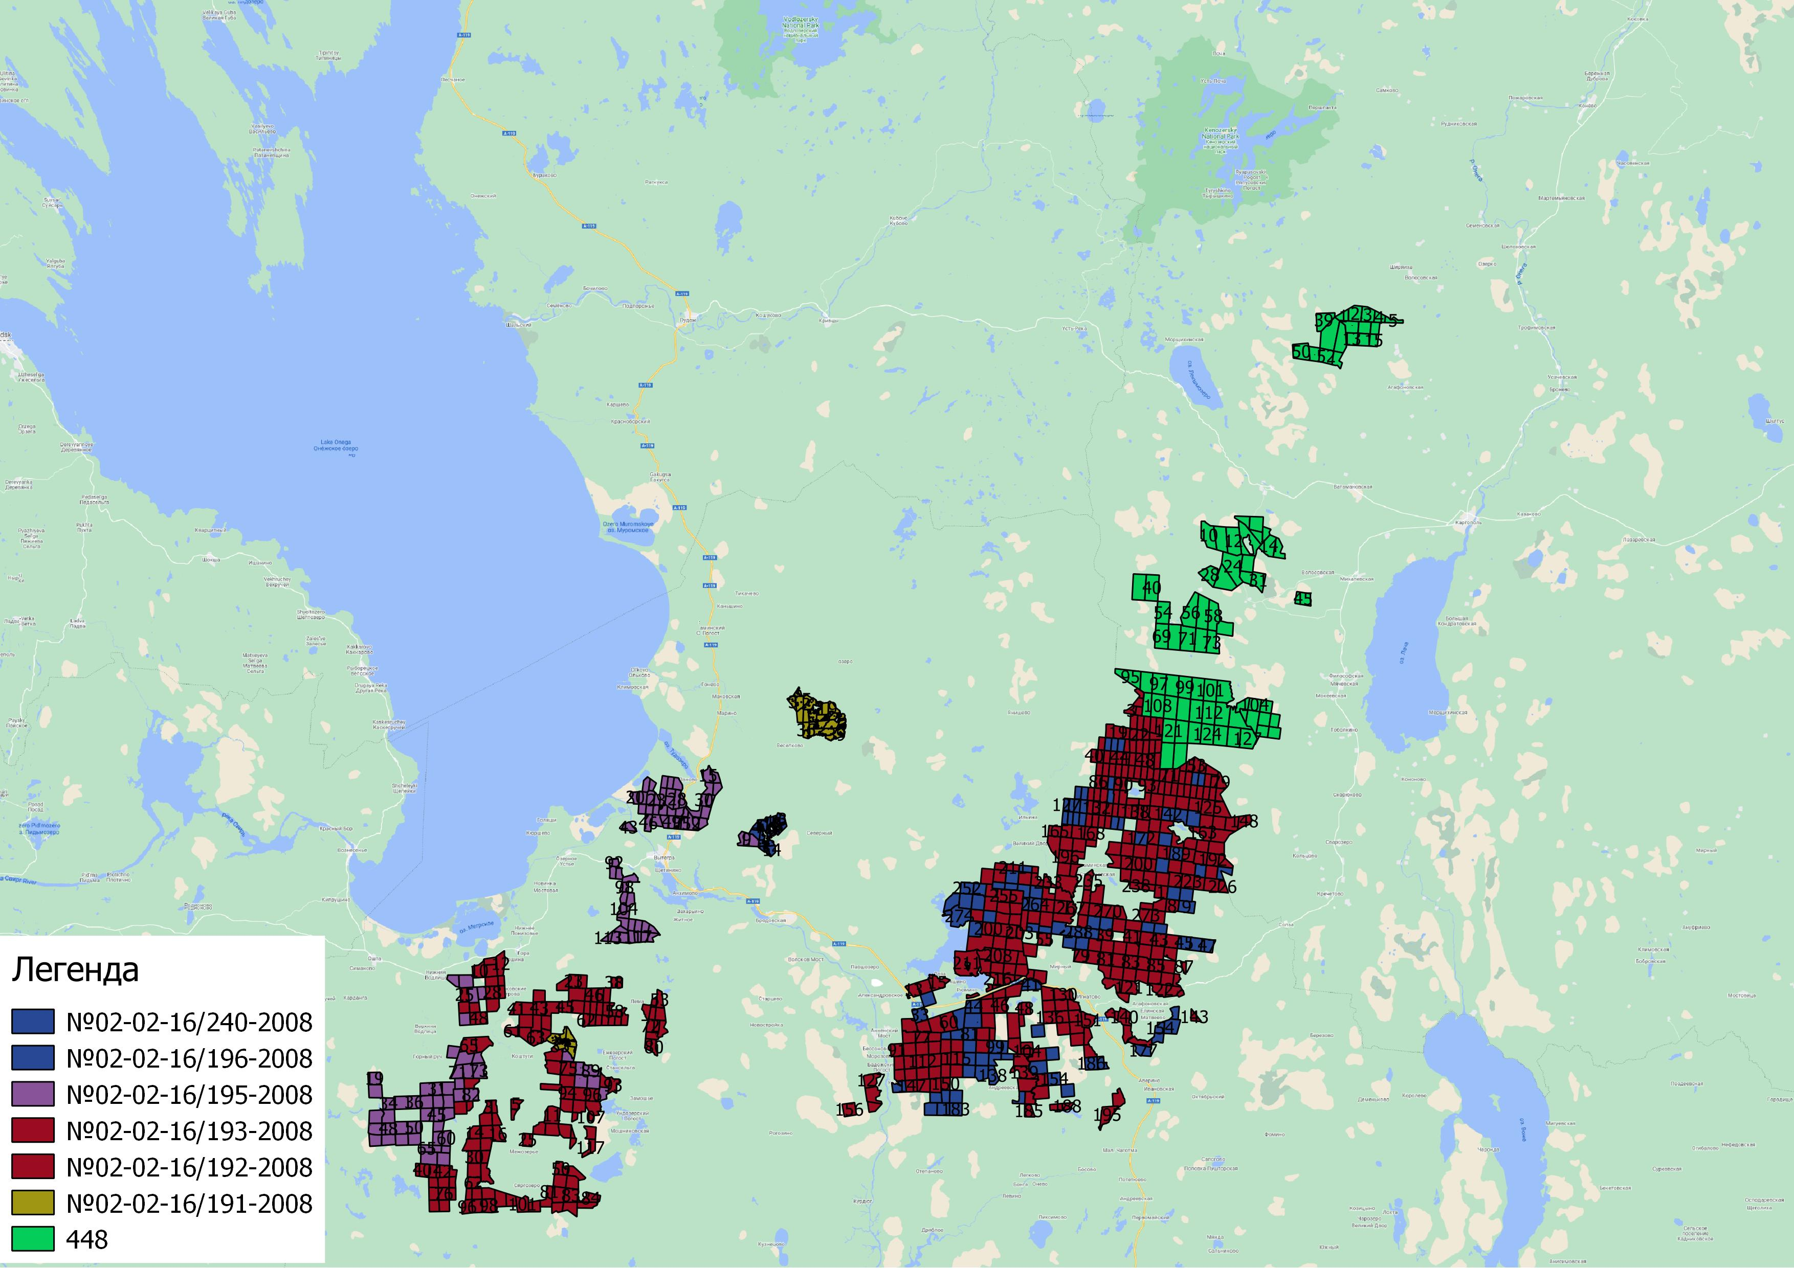
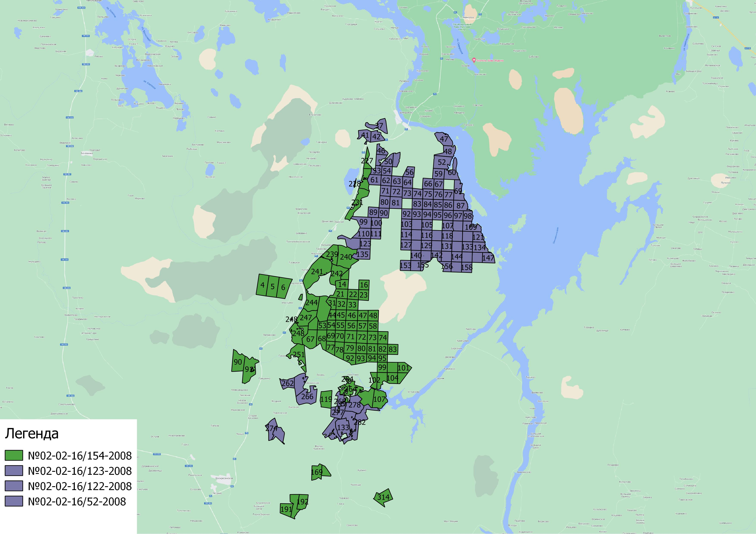
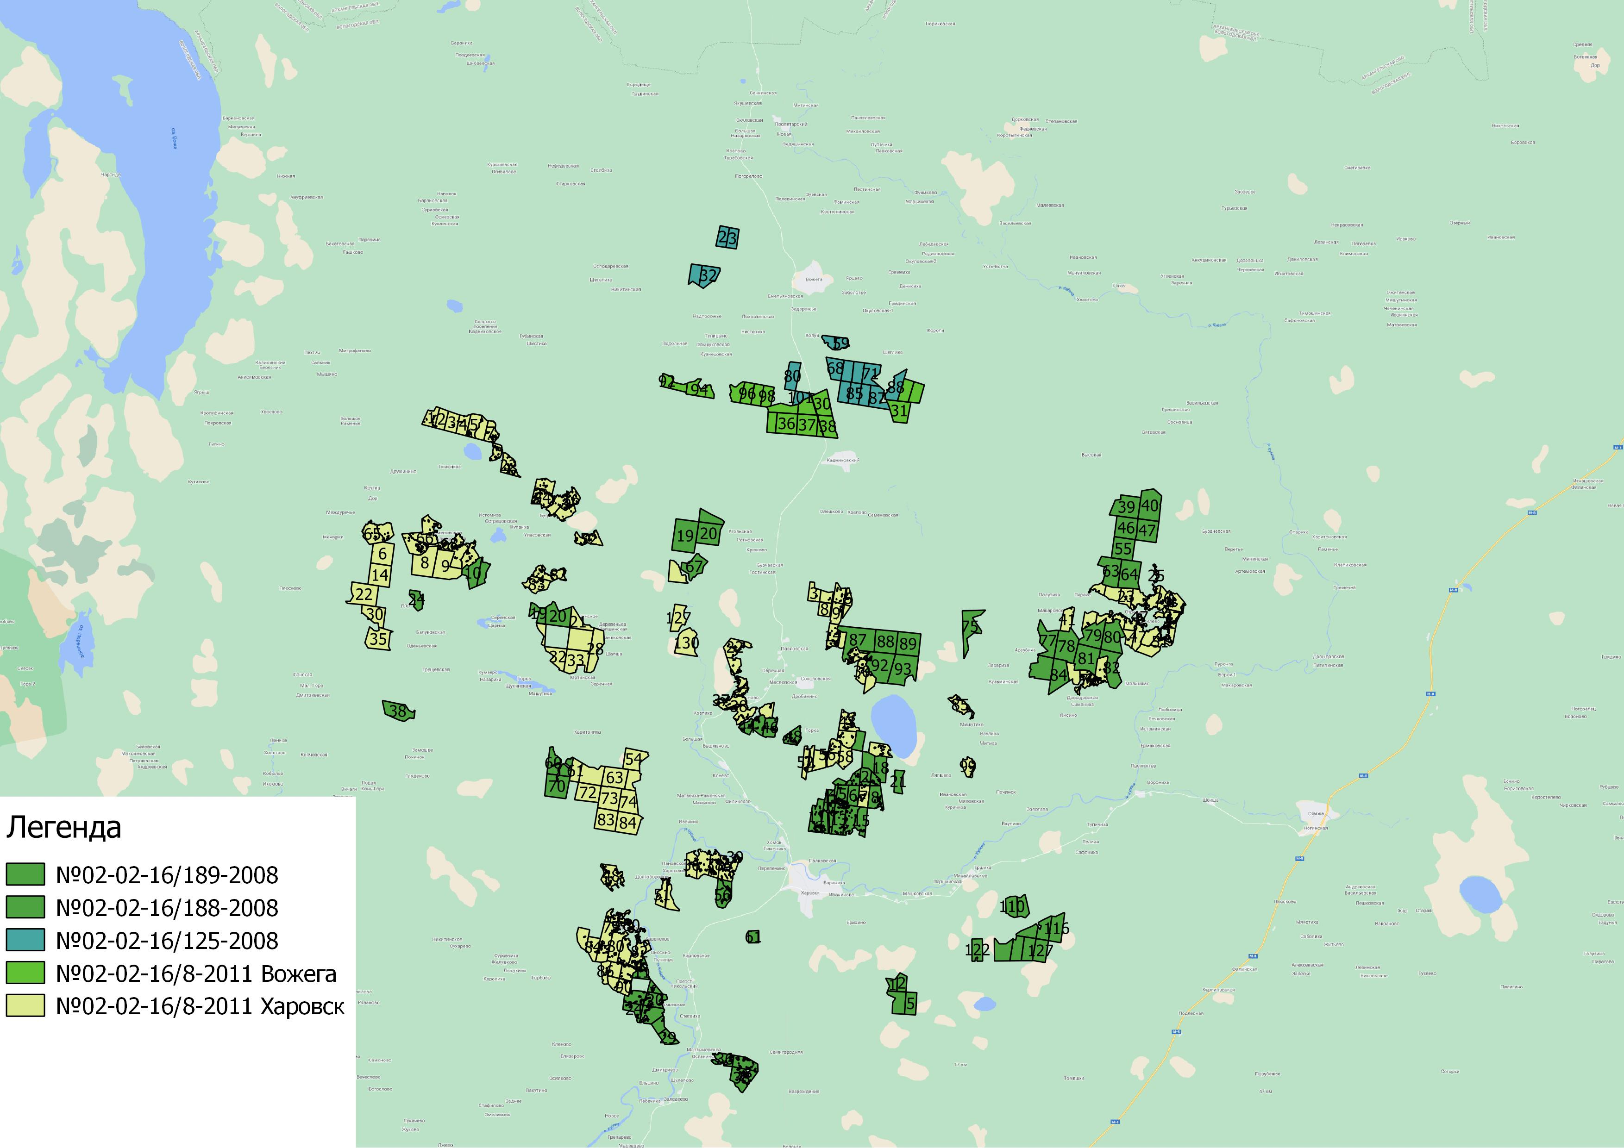
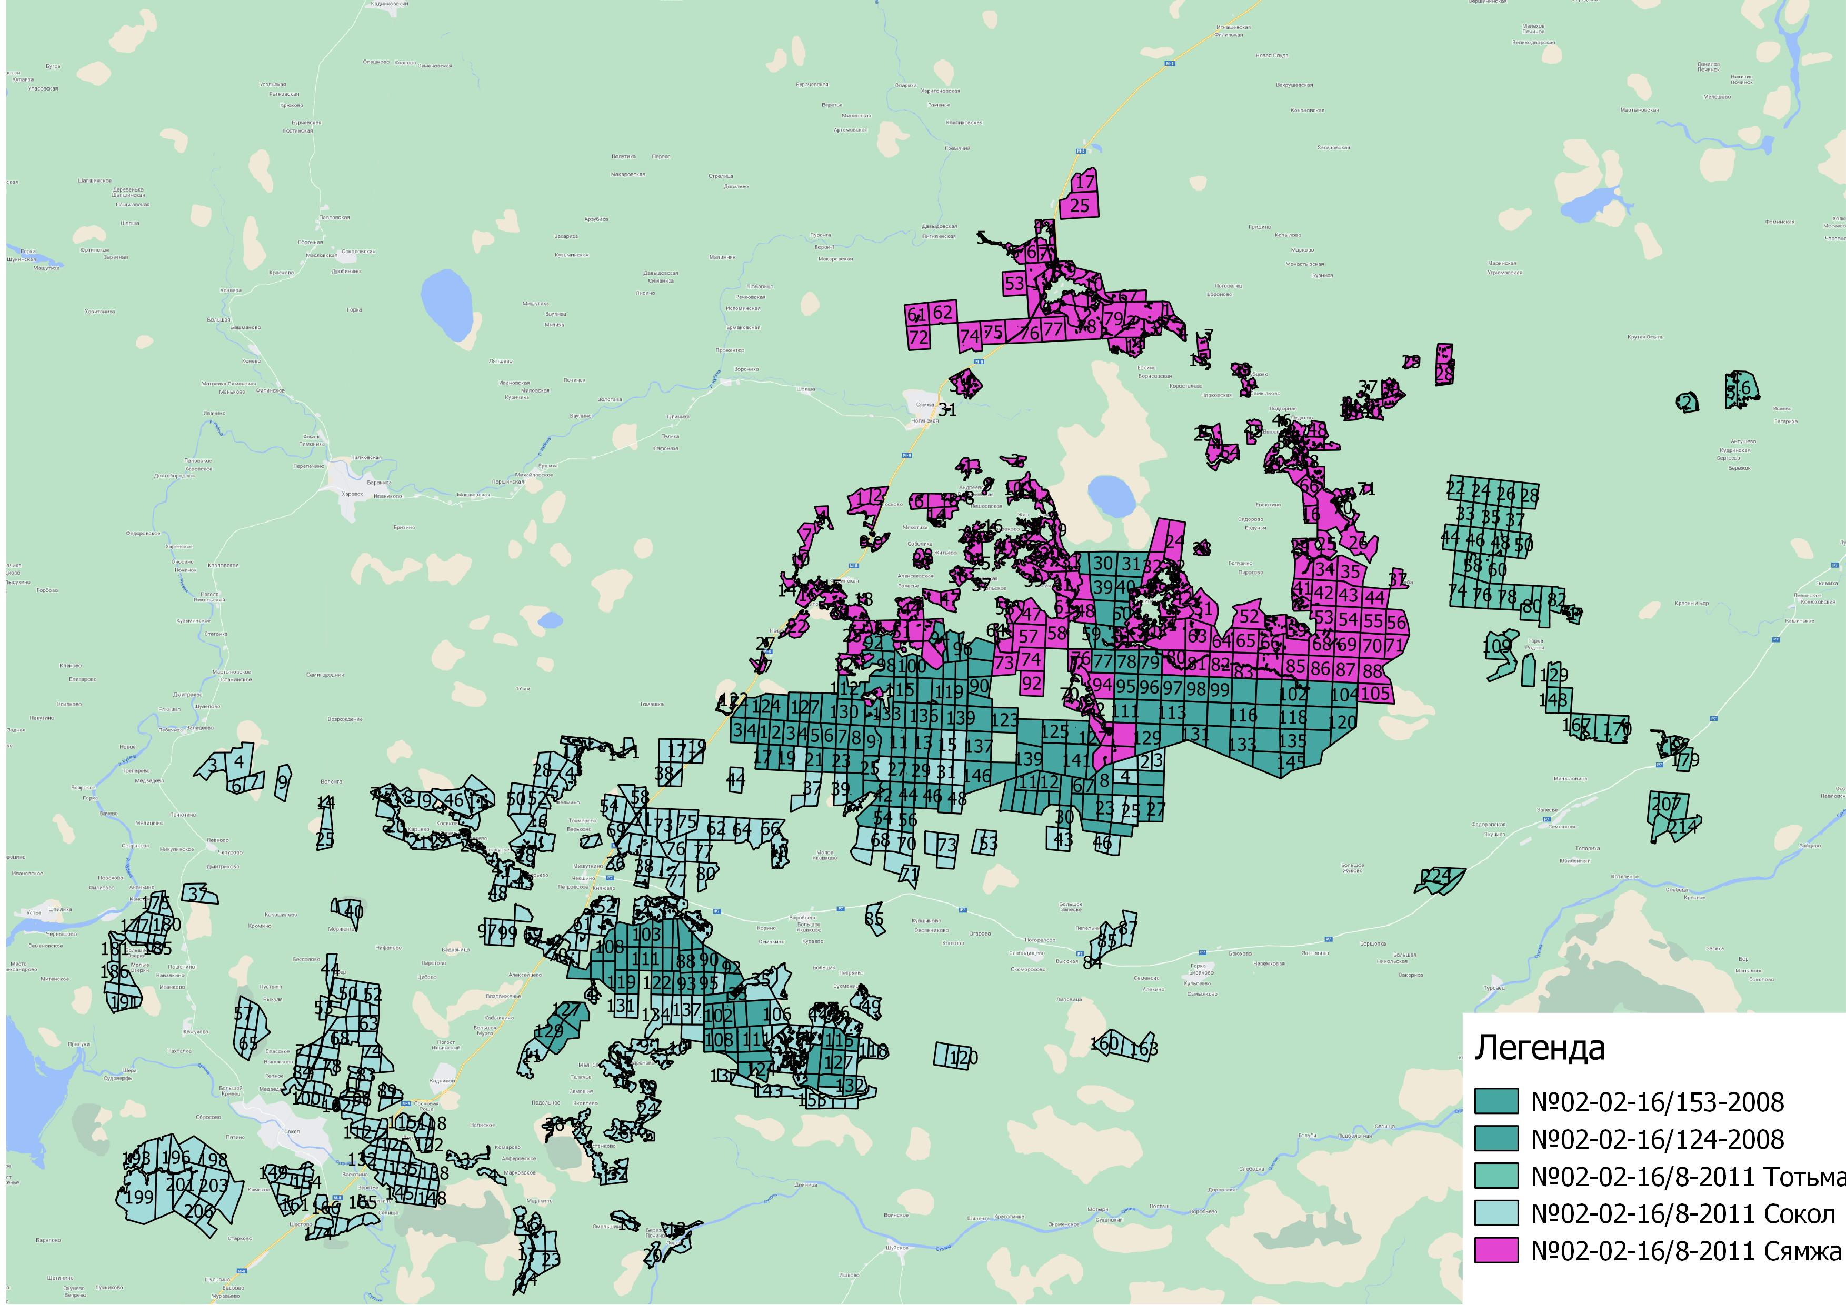
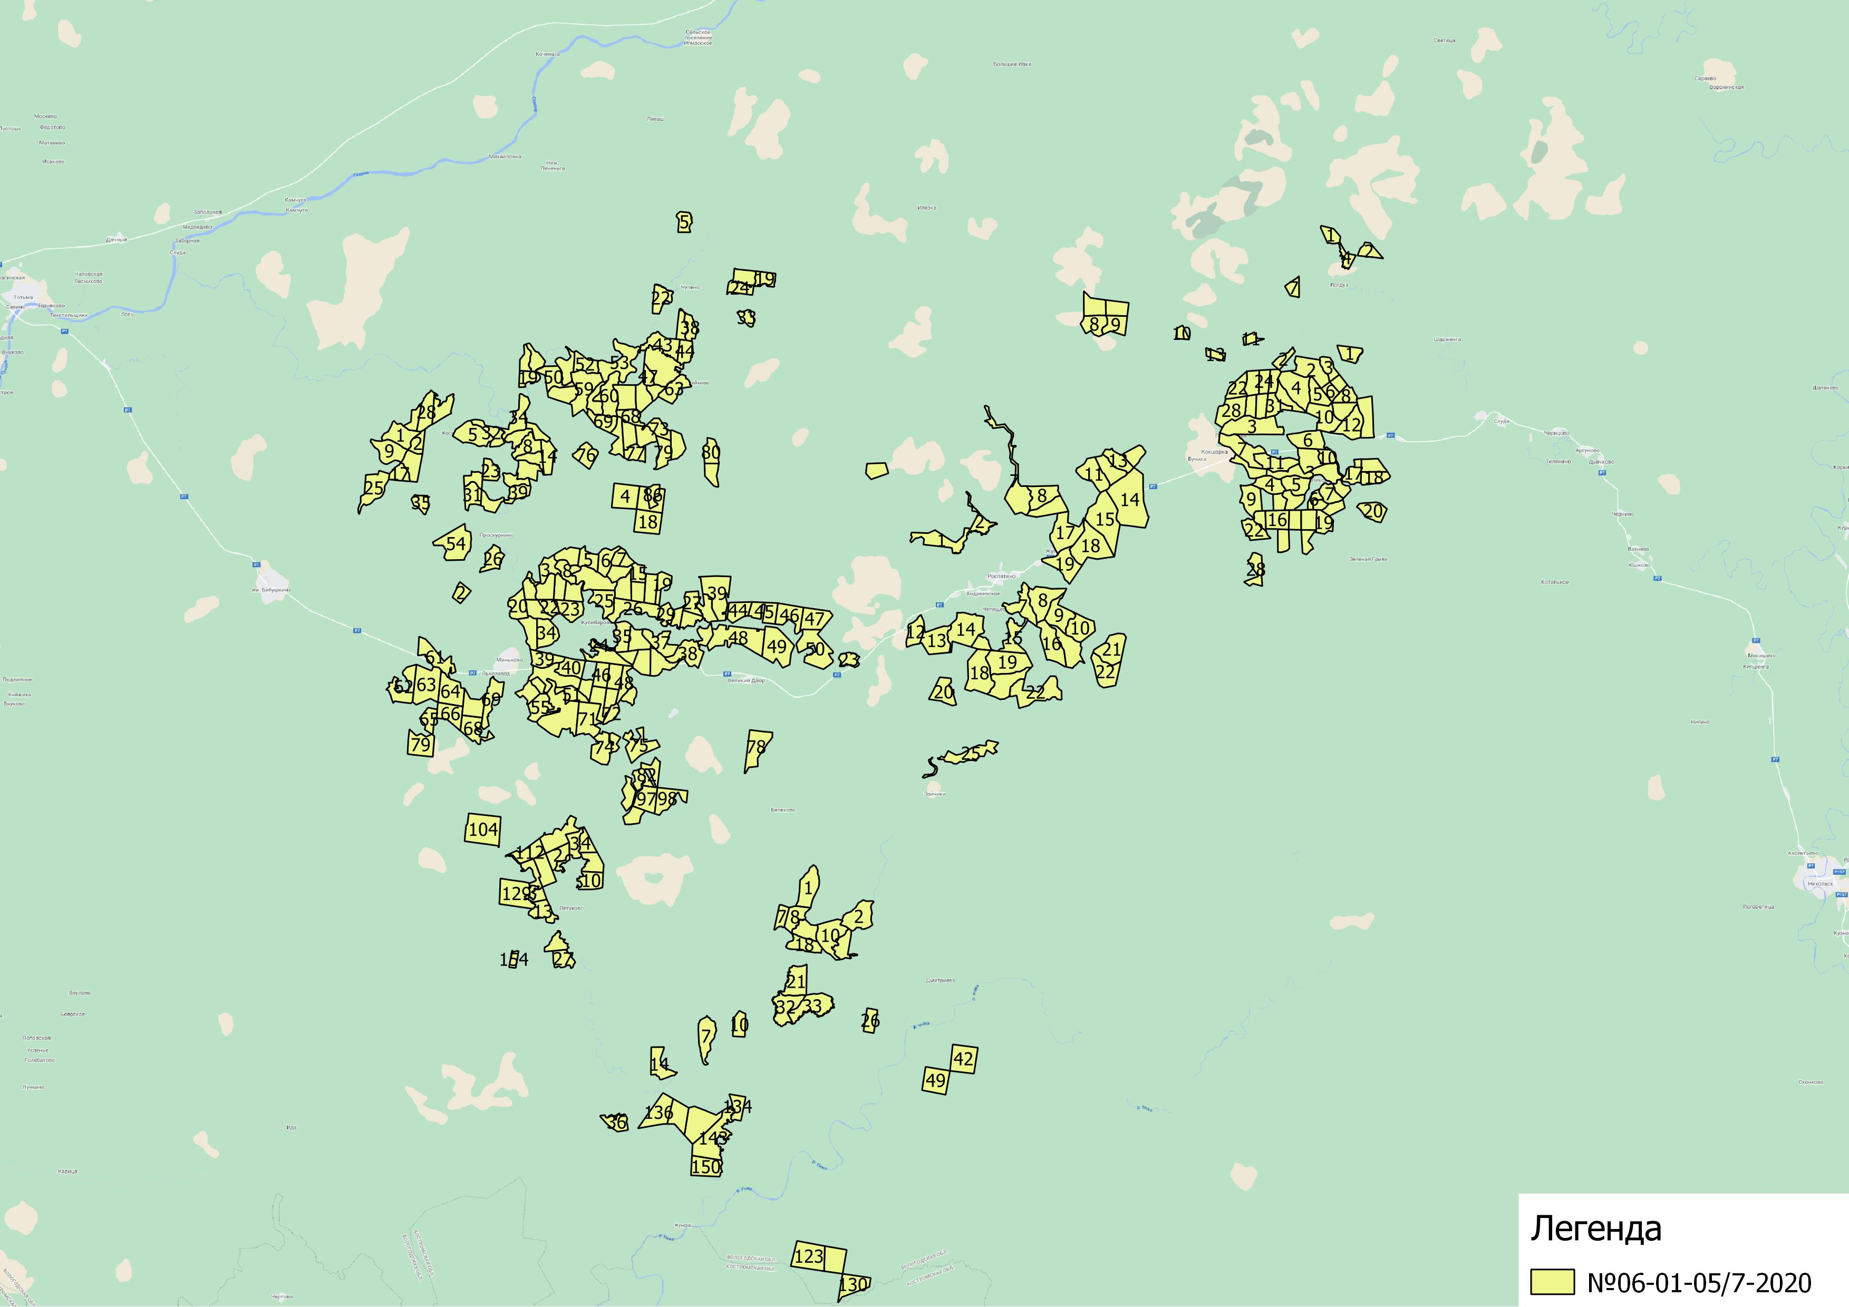

Рис.1.2. Схема расположения управляемых лесных участков на территории Вологодской области

ДОЛГОСРОЧНЫЕ ЦЕЛИ УПРАВЛЕНИЯ ЛЕСАМИ

Система лесоуправления на данных участках сертифицирована на соответствие требованиям Российского национального стандарта добровольной лесной сертификации. Общество выражает свою приверженность указанному стандарту сертификации и определяет свою политику в области устойчивого и ответственного лесоуправления и лесопользования с учетом следующих долгосрочных целей:
- Экономические цели:
- стремление к устойчивому и ответственному лесоуправлению и лесопользованию;
- поддержание способности лесов производить перечень древесной и недревесной лесной продукции и услуг без истощения лесов;
- поддержание или достижение запаса древостоя, который был бы экономически, экологически и социально желательным;
- осуществление инвестиций с целью поддержания или увеличения продуктивности леса;
- достижение целесообразных экономических показателей с учетом рыночных исследований, возможностей выхода на новые рынки и экономической деятельности, касающейся всей продукции и услуг лесов;
- расширение ассортимента лесопродукции и предоставляемых услуг, обеспечение возможности производства широкого спектра лесной продукции и видов использования лесов, включая побочное лесопользование, пользование лесными участками для культурно-оздоровительных, эколого-просветительских, туристических и спортивных целей.
- Лесоводственные цели:
- поддержание или увеличение лесов и других лесопокрытых земель и повышение качества экономических, экологических, культурных и социальных ценностей лесных ресурсов, включая почвенные и водные ресурсы, на основе полного использования соответствующих услуг и инструментов, помогающих планированию, и сохранения природы;
- поддержание и укрепление здоровья и жизнеспособности лесных экосистем, восстановление деградированных лесных экосистем в случаях, когда этого можно достичь лесоводственными методами.
- Экологические цели:
- поддержание и укрепление защитных функций лесов в отношении общества, таких как защита объектов инфраструктуры, защита от эрозии почв, защита водных ресурсов и защита от негативного воздействия водных ресурсов, таких как наводнения;
- использование и совершенствование технологий, нацеленных на минимизацию воздействия на окружающую среду;
- поддержание, сохранение и повышение биоразнообразия экосистемы, включая типы леса, видового и генетического разнообразия и, где применимо, разнообразия на уровне ландшафта;
- повышение экологической грамотности персонала, внедрение системы ознакомления персонала с природоохранным законодательством, принципами и критериями устойчивого и ответственного лесоуправления и лесопользования, способами и методами сохранения биологического разнообразия, снижения воздействия на окружающую среду;
- соблюдение положений экологических конвенций, ратифицированных РФ, а также резолюций Хельсинского и Монреальского процессов, материалы Лиссабонской и Венской конференций по устойчивому управлению лесами;
- Социальные цели:
- учет многочисленных функций лесов, полезных для общества, в частности роли лесного хозяйства в развитии сельских районов, и особенно новых возможностей обеспечения занятости населения и профессиональной подготовки новых кадров, связанной с обеспечением социально-экономических функций лесов;
- обеспечение безопасных условий труда; достижение выполнения правил безопасного проведения всех работ, повышение уровня квалификации и подготовки работников, техническое перевооружение и постепенное замещение оборудования современным, более экономически эффективным и безопасным оборудованием;
- соблюдение положений конвенций Международной организации труда, ратифицированных РФ;
- вовлечение персонала в деятельность по уменьшению профессиональных рисков, улучшению системы безопасности труда, охраны труда, снижения производственного травматизма;
- взаимодействие с широким кругом заинтересованных сторон, учет их интересов, обеспечение открытости, вовлечение заинтересованных сторон в процесс лесоуправления;
- осуществление вклада в научную деятельность, сбор данных, необходимых в целях устойчивого лесоуправления, или поддержание соответствующих научных исследований, проводимых другими организациями.
Для обеспечения достижения поставленных целей Общество осуществляет долгосрочное, среднесрочное и краткосрочное планирование.

ХАРАКТЕРИСТИКА ХОЗЯЙСТВЕННОЙ ДЕЯТЕЛЬНОСТИ

  - Заготовка древесины

На управляемых лесных участках согласно договорам аренды осуществляется использование лесов – заготовка древесины. Система ведения лесного хозяйства основана на проведении сплошных рубок.
При заготовке древесины применяется сортиментная технология с использованием многооперационных лесозаготовительных машин Ponsse (харвестер и форвардер) и John Deer (харвестер и форвардер). Для вывозки древесины используются автомобили-лесовозы: Man, Scania, Камаз. Для выполнения работ могут привлекаться подрядные оргпнизации.
Очистка мест рубок – заключительная часть лесосечных работ. Организация использует разные способы очистки мест рубок:
- Укладкой порубочных остатков на волока, с целью их укрепления и предохранения почвы от сильного уплотнения и повреждения при трелевке;
- Сбором порубочных остатков в кучи и валы с оставлением их на месте для перегнивания и подкормки животных в зимний период;
- Разбрасыванием измельченных порубочных остатков в целях улучшения лесорастительных условий;
- Укладкой и оставлением на перегнивание порубочных остатков на месте рубки.
Указанные способы очистки мест рубок при необходимости могут применяться комбинированно.

  - Лесовосстановление

Лесовосстановление осуществляется в целях восстановления вырубленных, погибших, поврежденных лесов.
Применяемая система воспроизводства лесных ресурсов ориентирована преимущественно на естественное лесовосстановление. В качестве мер содействия естественному лесовосстановлению используются оставление семенных куртин, участков с подростом и молодняком, сохранение подроста, обсеменение за счет прилегающих стен леса, минерализация почвы.
Естественное восстановление имеет ряд преимуществ с точки зрения биологии и экономики. В ходе естественного восстановления создаются наиболее устойчивые и продуктивные леса, сохраняются более благоприятные водно-физические свойства почв, что имеет важное значение для формирования высокопродуктивных будущих древостоев, оказывается менее значимое негативное воздействие на окружающую среду, исключается необходимость применения лесовосстановительной техники, раскорчевки пней и других мероприятий.
Искусственное восстановление проводится в первую очередь там, где не обеспечивается полноценное естественное восстановление.
В проектах освоения лесов, прошедших государственную экспертизу, установлены объемы и способы лесовосстановления, которые Общество полностью выполняет. При проведении лесокультурных работ используются следующие технологии, техника и оборудование:
- Подготовка почвы – фрезой (Brake) в агрегате с форвардером,
- Посадка сеянцев с открытой корневой системой осуществляется при помощи посадочного меча Колесова, с закрытой корневой системой – посадочной трубы,
- Уходы (уборка травы) за посевами/посадками – кусторезом.

  - Уходы за лесом

Уход за лесами осуществляется в целях повышения продуктивности лесов и сохранения их полезных функций путем вырубки части деревьев и кустарников, проведения агролесомелиоративных и иных мероприятий. В зависимости от возраста лесных насаждений и целей ухода на лесных участках запланированы мероприятия по осветлению и прочистке, для проведения которых используются мотокусторезы.

  - Создание лесной инфраструктуры

К объектам лесной инфраструктуры относятся просеки, лесные дороги, лесные склады, мосты и другие объекты, необходимые для использования, охраны, защиты и воспроизводства лесов.
На территории управляемых лесных участков имеются лесные дороги, зимники и тропы.
Конкретное расположение проектируемых лесных дорог уточняется в процессе хозяйственной деятельности при проведении изысканий, проектирования трасс лесных дорог и выноса их в натуру, исходя из характеристики рельефа, грунтов.

  - Мероприятия по охране и защите лесов

Мероприятия по охране лесов от пожаров. На управляемых лесных участках с целью обеспечения пожарной безопасности в лесах на период действия проектов освоения лесов запроектировано:
– обеспечение пожарной безопасности в лесах;
- организация и содержание пунктов сосредоточения пожарного инвентаря;
– устройство противопожарных минерализованных полос (шириной не менее 1,4 м);
– прочистка противопожарных минерализованных полос (шириной не менее 1,4 м);
– строительство и реконструкция лесных дорог, предназначенных для охраны лесов от пожаров;
– установка противопожарных стендов и аншлагов;
– устройство и эксплуатация пожарных водоёмов и подъездов к источникам противопожарного водоснабжения;
– установка шлагбаумов;
– строительство, реконструкция и эксплуатация пожарных наблюдательных пунктов;
– строительство посадочных площадок для самолетов, вертолетов; – благоустройство мест отдыха.
Санитарно-оздоровительные мероприятия.
Территория управляемых лесных участков относится к зоне слабой лесопатологической угрозы. По результатам лесоустройства санитарное состояние насаждений в целом оценивается как удовлетворительное. Мероприятия по локализации и ликвидации очагов вредных организмов, а также санитарно-оздоровительные мероприятия, связанные с рубкой погибших и поврежденных лесных насаждений, не проектируются.
С целью обеспечения надлежащего санитарного состояния лесов арендатор обязан проводить своевременную вырубку погибших и поврежденных насаждений, очистку от захламленности, своевременную вывозку заготовленной древесины.
Охрана лесов от нелегальных видов деятельности (лесозаготовок, строительства, охоты, рыболовства, размещения отходов и др.) включает следующие мероприятия:
- разработка системы мер по выявлению и предотвращению незаконных видов деятельности на управляемом участке;
- подготовка картографических материалов с обозначением границ сертифицируемой территории и соседних лесных участков, а также участков с обозначением границ выполняемых работ;
- ознакомление с границами хозяйственных объектов исполнителей работ, затронутых сторон;
- разработка и реализация порядка взаимодействия с лесничествами, органами рыбоохраны, охотинспекции по проведению контролирующих мероприятий за соблюдением требований законодательства;
- регистрация случаев незаконной деятельности в журнале регистрации. Вспомогательные работы выполняются в ходе выполнения основных работ.
К ним относятся: техническое обслуживание машин, обеспечение топливно-смазочными материалами, бытовое обслуживание рабочих.
Работы организованы вахтовым методом. На вахтовом участке обычно размещаютсявагоны дляпроживанияработников,могутбытьтакжестоловая-кухня,
баня, контейнер-склад для запчастей, склад для масел, ремонтный бокс, емкости для воды и хранения топлива и др.
Ремонт техники проводится в основном в гараже или в специализированных организациях. Для осуществления небольших ремонтных работ в лесу на вахтовом участке может быть оборудована передвижная ремонтная мастерская (ПРМ).
Для хранения и заправки ГСМ оборудуются специальные места. Для устранения случайных проливов в качестве адсорбента используется сухой опил. Отходы временно накапливают в закрывающихся емкостях и вывозятся с мест проведения работ.

ПРИРОДНЫЫЕ ЦЕННОСТИ И МЕРЫ ПО ИХ ПОДДЕРЖАНИЮ

Общество выявило природные ценности на основе наилучшей доступной информации, оценила риски негативных воздействий хозяйственной деятельности на выявленные природные ценности, разработала меры по предотвращению и/или снижению воздействий, которые могут привести к негативным последствиям для природных ценностей.
Перечень природных ценностей включает: - ценные участки (ЦУ);
- редкие и находящиеся под угрозой исчезновения виды;
- местные экосистемы, для защиты которых требуется выделение репрезентативных участков;
- ключевые местообитания; - водных объекты.
При оценке риска учитывались вероятность негативного воздействия и тяжесть последствий. В некоторых неоднозначных случаях также учитывались достаточность принимаемых мер, разумность и обоснованность принятия дополнительных мер, а также проводились консультации с заинтересованными и затронутыми сторонами, экспертами.
Меры по поддержанию и сохранению природных ценностей определялись во взаимодействии с заинтересованными сторонами, при необходимости проводились консультации с экспертами.

  - Ценные участки (ЦУ)

Высокие природоохранные ценности – это участки, имеющие выдающееся или ключевое значение в связи с их высокой экологической, социально-экономической, ландшафтной ценности или ценности для сохранения биоразнообразия. Выделяют 5 типов ЦУ:
ВИДОВОЕ РАЗНООБРАЗИЕ: концентрация биологического разнообразия, включая эндемичные и редкие виды, находящиеся под угрозой исчезновения или исчезающие виды, имеющие глобальное, национальное или региональное значение. РЕДКИЕ ЭКОСИСТЕМЫ И МЕСТА ОБИТАНИЯ: редкие, находящиеся под угрозой исчезновения или исчезающие экосистемы, местообитания или рефугиумы. ЭКОСИСТЕМНЫЕ УСЛУГИ: основные услуги экосистем в критических ситуациях, включая защиту водосборных бассейнов и предотвращение эрозии
уязвимых почв и склонов.
ПОТРЕБНОСТИ НАСЕЛЕНИЯ: участки и ресурсы, имеющие фундаментальное значение для удовлетворения базовых потребностей местных сообществ или коренных народов (средства к существованию, здоровье, питание, вода и т.д.), определяемые путем взаимодействия с данными сообществами и коренными народами.
КУЛЬТУРНЫЕ ЦЕННОСТИ: Участки и ресурсы, местообитания и ландшафты международного или национального культурного, археологического
или исторического значения и/или имеющие особую культурную, экологическую, экономическую или религиозную/культовую значимость для традиционных культур местных сообществ или коренных народов, определяемые путем взаимодействия с этими местными сообществами и коренными народами.
На основании анализа наилучшей доступной информации были выявлены ЦУ трех типов (табл.1.2).
Наименование ЦУ | Краткое описание | Площадь, га | Меры охраны
Видовое разнообразие | Участки леса вокруг глухариных токов | 4023,9 | В соответствиис Приказом МПР РФ от 16.07.2007 N 185 "Об утверждении Правил ухода за лесами" вокруг глухариных токов, проводятся только рубки погибших и отмирающих деревьев.
 | Нерестоохранные полосы лесов | 3274,7 | Ограничение хозяйственных мероприятий в соответствии со ст. 115 Лесного кодекса.
 | Бобровые полосы | 4908,6
 | Участки с реликтовыми и эндемичными породами | 117,8 | Ограничение хозяйственных мероприятий в соответствии со ст. 119 Лесного кодекса.
 | Насаждения-эталоны | 83
 | Плюсовые насаждения | 13
 | Низкополнотные насаждения | 118,4
 | Спелый лес с запасом 50 м3 на 1 га и менее | 678
 | Участки леса среди безлесых пространств | 24
Экосистемные услуги | Запретные полосы лесов вдоль водных объектов | 37936 | Ограничение хозяйственных мероприятий в соответствии со ст. 113 Лесного кодекса. И ст.65 Водного кодекса
 | Защитные полосы вдоль дорог | 9890
 | Леса водоохранных зон | 12145,6
 | Водоохранные леса | 7643,2
 | 1 и 2 пояс зон саниторной охраны источников водоснабжения | 161
 | Берегозащитные участки леса | 1950,1
 | Водоохранная зона (реком.) | 7753,1
 | Водоохранная зона болот | 18840,9
 | Участки леса у истоков рек и речек | 551
 | Защитные полосы вдоль дорог (реком.) | 762,3
 | Защитные полосы вдоль дорог (новые) | 217
Потребности населения | Зеленые зоны | 8979 | Статья 105 ЛК РФ. Правовой режим лесов, выполняющих функции защиты природных и иных объектов. Статьи устанавливается запрет на проведение в таких лесах сплошных рубок
 | Леса национальных и природных парков | 86
 | Лесопарковые зоны | 1073
 | Заповедные лесные участки | 5821,1
 | Леса научного или исторического значения | 2470
 | Заповедные лесные участки | 1235,9
 | Леса спецназначения | 1384
 | Болотный заказник с охранной зоной | 2528,3
 | Постоянные лесосеменные участки | 26
 | Участки где ведутся научно-исследовательские работы | 112
 | Особая часть заказника | 5,6
 | Лесной памятник природы | 310
 | Леса вокруг сельских населенных пунктов | 284,3

  - Редкие и находящиеся под угрозой исчезновения виды

В перечень редких видов, потенциально обитающих на управляемых участках и приграничных участках, заносились те виды, которые отвечают следующим требованиям:
- включены в Красную книгу Вологодской и Архангельской областей;
- отмечены на управляемых участках или в непосредственной близости от них;
- приурочены к лесным местам обитания или нелесным, но на которые может воздействовать хозяйственная деятельность Общества;
- лимитирующими факторами являются рубка леса, уничтожение местообитаний, загрязнение.
Согласно данным Красных книг на управляемых участках имеются подходящие места обитания для 273 редких видов (таб.1.3 и 1.4)
Таблица 1.3

Краснокнижные Каргопольский район, Архангельская область
Латинское название | Русское название
Растения
Athelia neuhoffi (Bres.) Donk | Ателия Нойхоффа
Elmerina caryae | Эльмерина кариевая
Сlavariadelphus pistillaris | Рогатик пестиковый
Punctularia strigosozonata | Пунктулярия щетинисто-зональная
Haploporus odorus | Гаплопорус пахучий
Favolus pseudobetulinus | Фаволус ложноберёзовый
Radulodon erikssonii | Радулодон Эриксона
Junghuhnia collabens | Юнгхуния сминающаяся
Junghuhnia pseudozilingiana | Юнгхуния ложнозилингова
Laetiporus sulphureus | Трутовик серно-жёлтый
Flavidoporia pulvinascens | Флавидопория подушкообразная
Gloiodon strigosus | Глеодон щетинистый
Chaenotheca brachypoda | Хенотека коротконожковая
Pseudevernia furfuracea | Псевдеверния зернистая
Evernia divaricata | Эверния растопыренная
Ramalina thrausta | Рамалина волосовидная
Scytinium subtile | Сцитиниум тонкий
Aegagropila linnaei | Эгагропила Линнея
Nitella wahlbergiana Wallman | Нителла Вальберга
Sphagnum subnitens | Сфагнум блестящий
Sphagnum subfulvum | Сфагнум рыжеватый
Catoscopium nigritum | Катоскопиум чернеющий
Fissidens fontanus | Фиссиденс ключевой
Meesia hexasticha | Меезия шестирядная
Splachnum ampullaceum | Сплахнум бутылковидный
Splachnum rubrum | Сплахнум красный
Tetraplodon mnioides | Тетраплодон мниевидный
Hedwigia ciliata | Гедвигия реснитчатая
Pseudocalliergon trifarium | Псевдокаллиергон трехрядный
Botrychium boreale Milde | Гроздовник северный
Botrychium virginianum | Гроздовник виргинский
Isoёtes lacustris L. | Полушник озёрный
Glyceria lithuanica | Манник литовский
Poa remota Forselles | Мятлик расставленный
Blysmus compressus | Поточник сжатый
Carex buxbaumii Wahlenb. | Осока Буксбаума
Calypso bulbosa | Калипсо луковичная
Cypripedium calceolus L. | Башмачок настоящий
Dactylorhiza cruenta | Пальчатокоренник кровавый
Neottia nidus-avis | Гнездовка настоящая
Ophrys insectifera L. | Офрис насекомоносная
Orchis militaris L. | Ятрышник шлемоносный
Nuphar pumila | Кубышка малая
Gentiana cruciata | Горечавка крестовидная
Gentiana pneumonanthe L. | Горечавка легочная
Gentianella uliginosa | Горечавочка топяная
Gentianopsis doluchanovii | Горечавочник Долуханова
Campanula persicifolia | Колокольчик персиколистный
Lobelia dortmanna | Лобелия Дортманна
Животные
Bombus consobrinus | Шмель родственный
Triturus cristatus | Гребенчатый тритон
Anguis fragilis | Веретеница ломкая
Natrix natrix | Обыкновенный уж
Botaurus stellaris | Большая выпь
Falco vespertinus Linnaeus | Кобчик
Haematopus ostralegus | Кулик-сорока
Limosa limosa | Большой веретенник

Таблица 1.4

Краснокнижные Виды, Вологодская область
Латинское название | Русское название
Растения
Acorus calamus | Аир болотный
Alectoria sarmentosa | Алектория усатая
Amblystegium fluviatile | Амблистегиум речной
Apometzgeria pubescens | Апомецгерия опушенная
Huperzia selago | Баранец обыкновенный
Barbilophozia lycopodioides | Барбилофозия плауновидная
Barbilophozia floerkei | Барбилофозия Флерке
Batrachospermum moniliforme | Батрахоспермум четковидный
Cypripedium macranthos | Башмачок крупноцветковый
Cypripedium calceolus | Башмачок настоящий
Cypripedium guttatum | Башмачок пятнистый
Petasites frigidus | Белокопытник холодный
Petasites radiatus | Белокопытник лучистый
Bryoria fremontii | Бриория Фремонти
Ligularia sibirica | Бузульник сибирский
Betonica officinalis | Буквица лекарственная
Chaerophyllum bulbosum | Бутень клубненосный
Valeriana wolgensis | Валериана волжская
Anemone altaica | Ветреничка алтайская
Leymus arenarius | Волоснец песчаный
Lithospermum officinale | Воробейник лекарственный
Ulmus glabra | Вяз шершавый
Hammarbya paludosa | Гаммарбия болотная
Dianthus arenarius | Гвоздика песчаная
Hericium coralloides | Гериций коралловидный
Conioselinum tataricum | Гирчовник татарский
Hypogymnia vittata | Гипогимния ленточная
Neottia nidus-avis | Гнездовка настоящая
Botrychium virginianum | Гроздовник виргинский
Botrychium lanceolatum | Гроздовник ланцетный
Botrychium multifidum | Гроздовник многораздельный
Pyrola chlorantha | Грушанка зеленоцветковая
Gagea lutea | Гусиный лук желтый
Diplazium sibiricum | Диплязиум сибирский
Epipactis atrorubens | Дремлик темно-красный
Quercus robur | Дуб черешчатый
Rubus caesius | Ежевика сизая
Delphinium elatum | Живокость высокая
Stellaria hebecalyx | Звездчатка пушисточашечковая
Stellaria alsine | Звездчатка топяная
Chimaphila umbellata | Зимолюбка зонтичная
Bistorta vivipara | Змеевик живородящий
Salix gmelinii | Ива мохнатопобеговая
Kadenia dubia | Кадения сомнительная, или Жгун-корень
Calypso bulbosa | Калипсо клубневая
Saxifraga hirculus | Камнеломка болотная
Scirpus radicans | Камышевник укореняющийся
Schoenoplectus tabernaemontani | Камыш Табернемонтана
Iris sibirica | Касатик сибирский
Cotoneaster melanocarpus | Кизильник черноплодный
Clavariadelphus pistillaris | Клавариадельфус пестиковый
Gymnadenia densiflora | Кокушник густоцветковый
Campanula rapunculoides | Колокольчик рапунцелевидный
Hedysarum alpinum | Копеечник альпийский
Brachypodium pinnatum | Коротконожка перистая
Cortusa matthioli | Кортуза Маттиоли
Senecio sarracenicus | Крестовник приречный
Senecio tataricus | Крестовник татарский
Senecio jacobaea | Крестовник Якова
Sanguisorba officinalis | Кровохлебка лекарственная
Nuphar pumila | Кубышка малая
Nymphaea alba | Кувшинка белая
Nymphaea tetragona | Кувшинка четырехгранная
Corallorhiza trifida | Ладьян трехнадрезный
Lactuca sibirica | Латук сибирский
Loeskeobryum brevirostrum | Лескебриум короткоклювый
Leucobryum juniperoideum | Леукобриум можжевельниковидный
Larix sibirica | Лиственница сибирская
Lobelia dortmanna | Лобелия Дортмана
Ranunculus subborealis | Лютик почти-северный
Medicago falcata | Люцерна серповидная
Lotus corniculatus | Лядвенец рогатый
Lotus dvinensis | Лядвенец северодвинский
Rubus humulifolius | Малина хмелелистная
Melampyrum cristatum | Марьянник гребенчатый
Moehringia lateriflora | Мерингия бокоцветковая
Molinia caerulea | Молиния голубая
Jovibarba globifera | Молодило шароносное
Euphorbia borodinii | Молочай Бородина
Pedicularis sceptrum-carolinum | Мытник скипетровидный
Malaxis monophyllos | Мякотница однолистная
Epipogium aphyllum | Надбородник безлистный
Parasenecio hastatus | Недоспелка копьевидная
Neckera pennata | Неккера перистая
Nephroma laevigatum | Нефрома сглаженная
Nephroma helveticum | Нефрома швейцарская
Carex bohemica | Осока богемская
Carex heleonastes | Осока болотолюбивая
Carex capitata | Осока головчатая
Carex rhizina | Осока корневищная
Carex pseudocyperus | Осока ложносытевая
Carex omskiana | Осока омская
Carex serotina | Осока поздняя
Carex atherodes Spreng. | Осока прямоколосая
Carex panicea | Осока просяная
Carex ornithopoda | Осока птиценожковая
Rhynchospora alba | Очеретник белый
Dactylorhiza baltica | Пальчатокоренник балтийский
Dactylorhiza incarnata | Пальчатокоренник кровавый
Dactylorhiza traunsteineri | Пальчатокоренник Траунштейнера
Pyrethrum corymbosum | Пиретрум щитковидный
Abies sibirica | Пихта сибирская
Plagiothecium latebricola | Плагиотециум скрытный
Selaginella selaginoides | Плаунок плаунковидный
Galium odoratum | Подмаренник душистый
Galium verum | Подмаренник настоящий
Polytrichum pallidisetum | Политрихаструм бледноножковый
Dactylorhiza viridis | Пололепестник зеленый
Isoetes echinospora | Полушник колючеспоровый
Isoetes lacustris | Полушник озерный
Blysmus compressus | Поточник сплюснутый
Achyrophorus maculatus | Прозанник крапчатый
Pulsatilla patens | Прострел раскрытый
Cystopteris fragilis | Пузырник ломкий
Utricularia intermedia | Пузырчатка средняя
Cenolophium fischeri | Пустореберник оголенный
Eremogone procera | Пустынница высокая
Trichophorum alpinum | Пухонос альпийский
Trichophorum cespitosum | Пухонос дернистый
Ramalina thrausta | Рамалина волосовидная
Potamogeton friesii | Рдест Фриза
Pleurospermum uralense | Реброплодник уральский
Arabis penduia | Резуха повислая
Agrimonia eupatoria | Репейничек аптечный
Agrimonia pilosa | Репейничек волосистый
Rhizomatopteris montana | Ризоматоптерис горный
Drosera anglica | Росянка английская, или длиннолистная
Juncus stygius | Ситник стигийский
Eleocharis quinqueflora | Ситняг пятицветковый
Crepis praemorsa | Скерда тупокорневищная
Silene chlorantha | Смолевка зеленоцветковая
Verpa bohemica | Сморчковая шапочка коническая
Saussurea alpina | Соссюрея альпийская
Splachnum luteum | Сплахнум желтый
Splachnum rubrum | Сплахнум красный
Sagittaria natans | Стрелолист плавающий
Sphagnum palustre | Сфагнум болотный
Sphagnum pulchrum | Сфагнум красивый
Sphagnum lindbergii | Сфагнум Линдберга
Sphagnum aongstroemii | Сфагнум Онгстрема
Sphagnum inundatum | Сфагнум пойменный
Schistidium agassizii | Схистидиум Агассиса
Schoenus ferrugineus | Схенус ржавый
Listera cordata | Тайник сердцевидный
Koeleria glauca | Тонконог сизый
Trisetum sibiricum | Трищетинник сибирский
Usnea longissima | Уснея длиннейшая
Viola hirta | Фиалка коротковолосистая
Viola persicifolia | Фиалка персиколистная
Viola selkirkii | Фиалка Селькирка
Viola collina | Фиалка холмовая
Equisetum scirpoides | Хвощ камышковый
Equisetum variegatum | Хвощ пестрый
Cephaloziella elachista | Цефалозиелла нежная
Cinna latifolia | Цинна широколистная
Helichrysum arenarium | Цмин песчаный
Veratrum lobelianum | Чемерица Лобеля
Lathyrus pisiformis | Чина гороховидная
Lathyrus sylvestris | Чина лесная
Lathyrus japonicus ssp. Maritimus | Чина приморская
Ranunculus aquatilis | Шелковник водный
Subularia aquatica | Шильница водная
Rumex graminifolius | Щавелек злаколистный
Jungermannia sphaerocarpa | Юнгерманния шароплодная
Anthyllis arenaria | Язвенник песчаный
Животные
Acanthocyclops (Diacyclops) | Акантоциклопс (Диациклопс)
Liocola marmorata | Бронзовка мраморная
Limosa limosa | Веретенник большой
Desmana moschata | Выхухоль русская
Gavia stellata | Гагара краснозобая
Turdus merula | Дрозд черный
Ocyris aureolus | Дубровник
Tachina grossa | Ежемуха большая
Carabus nitens Linnaeus | Жужелица блестящая
Alcedo atthis | Зимородок обыкновенный
Milvus migrans | Коршун черный
Calosoma auropunctatum | Красотел золотистоямчатый
Numenius arquatus | Кроншнеп большой
Perisoreus infaustus | Кукша
Salmo trutta | Кумжа
Parus cyanus | Лазоревка белая
Cygnus bewickii | Лебедь малый
Circus pygargus | Лунь луговой
Meloe brevicollis | Майка короткоусая
Papilio machaon | Махаон
Camponotus vagus | Муравей-древоточец черный
Myrmeleon formicarius Linnaeus | Муравьиный лев обыкновенный
Parnassius mnemosyne | Мнемозина
Strix aluco | Неясыть серая
Rangifer tarandus | Олень северный
Cinclus cinclus | Оляпка
Catocala fraxini | Орденская лента голубая
Pernis apivorus | Осоед обыкновенный
Apatura ilia | Переливница малая
Apatura iris | Переливница ивовая
Clossiana eunomia | Перламутровка болотная
Boloria aquilonaris | Перламутровка северная
Anser erythropus | Пискулька
Cottus gobio | Подкаменщик обыкновенный
Microtus subterraneus | Полевка подземная
Pluvialis apricaria | Ржанка золотистая
Drepana curvatula | Серпокрылка ольховая
Coregonus lavaretus pidschian | Сиг-пыжьян
Umax cinereoniger | Слизень черно-синий
Lanius excubitor | Сорокопут серый
Glaucidium passerinum | Сычик воробьиный
Triturus cristatus | Тритон гребенчатый
Salamandrella keyserlingii | Углозуб сибирский
Saxicola torquata | Чекан черноголовый
Eurodryas aurinia | Шашечница авриния
Hypodryas maturna | Шашечница матурна
Hemaris tityus | Шмелевидка скабиозная
Bombus consobrinus | Шмель консобринус
Bombus subbaicalensis | Шмель прибайкальский
Psithyrus barbutellus | Шмель-кукушка бородатый
Surnia ulula | Ястребиная сова

На управляемых участках большинство редких видов приурочено к водным объектам и лесам около них, болотам и лесам около болот, лесам с наличием старых деревьев, опушкам, скальным обнажениям и др.
Практически все типичные местообитания редких видов сохраняются согласно требованиям законодательства РФ, они защищены категориями защитных лесов, видами ОЗУ, а также добровольно выделенными участками.
При выполнении работ Общество также реализует подход сохранения местообитаний – в соответствии с рекомендациями по сохранению объектов биоразнообразия на лесосеках, размещенными в лесохозяйственных регламентах лесничеств, выделяются и сохраняются ключевые биотопы и ключевые элементы древостоя, которые являются ключевыми местообитаниями (субстратами) редких видов.
Общий комплекс мероприятий, которые позволяют предотвращать и/или снижать риски негативного воздействия на редкие виды и их местообитания, включает:
Превентивные меры
1. Составление списка редких видов, которые могут обитать на территории управляемого лесного участка.
2. Сбор информации о биологии и экологии редких видов, их статусе, ключевых местообитаниях, лимитирующих факторах.
3. Разработка мер охраны на основе оценки воздействия на редкие виды. 4. Разработка и внедрение инструкций по сохранению биоразнообразия.
5. Регулярное обучение работников организации, обеспечение их инструкциями и другими материалами, помогающими определить местообитания редких видов, узнаваемые редкие виды, принять решение о необходимых мерах охраны.
6. Реализация мер по сохранению редких видов на ландшафтном уровне – соблюдение режима защитных лесов, ОЗУ, ЦУ, репрезентативных участков;
7. Реализация мер по сохранению редких видов на локальном уровне – сохранение ключевых биотопов и ключевых элементов древостоя.
8. Полевое обследование участков обученными работниками предприятия при проведении отводов и разработке лесосек, а также периодическое обследование с привлечением специалистов-биологов;
9. Обучение работников предприятия, участвующих в планировании отводов, отводе и разработке лесосек выделять и сохранять ключевые биотопы и ключевых элементов древостоя, выявлять некоторые хорошо узнаваемые редкие виды.

Меры при обнаружении популяций или особей редких видов -
1. При обнаружении популяции или особи редкого вида работники передают информацию непосредственному руководителю работ, который далее передает эту информацию специалисту, ответственному за сертификацию. Определяются меры по сохранению обнаруженной популяции или особи редкого вида. Специалист по сертификации документирует информацию об обнаруженном редком виде, наносит место нахождения на картографические материалы.
2. При обнаружении редкого вида во время или после отвода лесосеки может быть выделен ключевой биотоп; в соответствии с пунктом 16 Правил заготовки древесины допускается выделение «участков природных объектов, имеющих природоохранное значение» и «объектов биоразнообразия».
3. При заготовке древесины на лесосеке могут быть оставлены отдельные деревья, являющиеся местом обитания или произрастания редких видов; в соответствии с пунктом 16 Правил заготовки древесины «При заготовке древесины в целях повышения биоразнообразия лесов на лесосеках могут сохраняться отдельные деревья в любом ярусе и их группы (старовозрастные деревья, деревья с дуплами, гнездами птиц, а также потенциально пригодные для гнездования и мест укрытия мелких животных)»
4. В соответствии с пунктом 14 Правил заготовки древесины при заготовке древесины «Подлежат сохранению деревья, кустарники и лианы, занесенные в Красную книгу Российской Федерации, в Красные книги субъектов Российской Федерации».
5. Организация может добровольно отказаться от рубки выдела или его части и передать сведения для выделения ОЗУ (Участки лесов с наличием реликтовых и эндемичных растений, Места обитания редких и находящихся под угрозой исчезновения диких животных) в Министерство экологии и рационального природопользования Красноярского края в соответствии со статьей 24 ФЗ «О животном мире» и Приказом Минприроды России «Об утверждении Особенностей охраны в лесах редких и находящихся под угрозой исчезновения деревьев, кустарников, лиан, иных лесных растений, занесенных в Красную книгу Российской Федерации или красные книги субъектов Российской Федерации».
6. Выборочный мониторинг выявленных редких видов и их местообитаний.

  - Репрезентативные участки местных экосистем

Репрезентативные участки местных экосистем (далее – репрезентативные участки) – это участки, которые выделяются с целью сохранения образцов каждого типа экосистем.
В Обществе был составлен перечень типов лесных экосистем, которые присутствуют на управляемых участках. Проведен анализ репрезентативности для того, чтобы определить, насколько охраняемые участки сохраняют все разнообразие типов леса. В результате анализа установлено, что в охраняемых участках представлены насаждения большинства типов леса, присутствующих на управляемых участках. Насаждения тех типов леса, которые не защищены, были выбраны дополнительные участки. При выборе дополнительных участков предпочтение отдавалось участкам, находящимся в более естественном состоянии или с наилучшим потенциалом восстановления – приспевающим и спелым насаждениям с наличием хвойных пород не менее 3-х единиц, без значительных антропогенных нарушений. Всего выделено 159105,2 га репрезентативных участков или 19,8% от площади управляемых участков. Репрезентативные участки присутствуют в управляемых лесных участках по каждому договору и отражают пространственное расположение местных экосистем. Почти все репрезентативные участки расположены в особо охраняемых участках леса. В дополнительно выделенных репрезентативных участках добровольно установлен режим запрета хозяйственной деятельности.

  - Ключевые местообитания

Ключевыеместообитания–особоценные местообитания,где свысокойдолей вероятности могут обитать редкие виды, или участки с высоким биоразнообразием, или участки, важные для сохранения типичных таежных видов.
Перечни ключевых местообитаний содержатся в лесохозяйственных регламентах лесничеств. В регламенте приведены также нормативы и параметры объектов биологического разнообразия и буферных зон, подлежащих сохранению при осуществлении лесосечных работ. На основании регламента в Организации разработана инструкция по сохранению объектов биоразнообразия. Перечень объектов биоразнообразия включает
ключевые биотопы:
– заболоченные участки леса в бессточных или слабопроточных понижениях; – болота;
– участки леса около болот, небольшие острова леса среди болот; – участки леса вблизи водных объектов;
– окна распада со скоплениями валежа и ветровально-почвенными комплексами
– участки леса на крутых склонах, скальных обнажениях, маломощных почвах; – крупные валуны и каменные глыбы;
– естественные солонцы;
– объекты, имеющие культурно-историческое значение; ключевые элементы древостоя (единичные объекты):
– единичные старовозрастные деревья;
– сухостойные деревья, естественные пни; – валеж на разных стадиях разложения;
– деревья с гнездами и дуплами; ключевые сезонные местообитания животных:
− медвежьи берлоги;
− многолетние норы и убежища крупных хищников (барсука, лисы, росомахи, рыси);
− тетеревиные тока, места токования других видов (например, серого журавля, дупеля).
Для сохранения ключевых местообитаний Общество принимает следующие меры:
– регулярно проводится обучение работников с требованиями инструкции по сохранению биоразнообразия;
– внедрена система контроля за выполнением требований инструкции по сохранению биоразнообразия;
– если прежняя хозяйственная деятельность привела к уничтожению ключевых местообитаний, принимаются разумные меры по их восстановлению, когда это целесообразно.

  - Водные объекты

Вологодская область. Водные объекты занимают 69 566.3 га, или 10,1% от общей площади управляемых лесных участков. Поверхностные воды представлены реками, ручьями и озерами. Гидрографическая сеть участка сформировалась под воздействием таких факторов, как геологическое строение, рельеф, климатические и почвенные особенности.
По территории Вологодской области проходит водораздел между водосборами Северного Ледовитого океана (центральная и восточная часть региона), Атлантического океана (северо-запад) и бассейна Каспийского моря (юго-запад, запад и юг региона), составляющих около 70%, 8% и 22% территории Вологодской области соответственно. Водные объекты Вологодской области относятся к бассейнам четырёх крупных рек России – Волги, Северной Двины, Невы и Онеги.
Речная сеть Вологодской области представлена 19923 реками общей протяжённостью 66 554 км (густота речной сети 0,46 км/км²), бо́льшая часть которых относится к малым рекам и ручьям. Местоположение области на водоразделе обусловило сложный рисунок гидрографической сети и её главную особенность – большинство рек области представлено истоками и верховьями. Реки невского бассейна, впадающие в Онежское озеро, текут в невыработанных долинах и имеют довольно быстрое течение, остальные реки являются типично равнинными и текут в широких, хорошо разработанных долинах с обширными поймами. Для рек Вологодской области характерно смешанное питание с преобладанием снегового. Реки региона относятся к восточно-европейскому типу водного режима, для них характерно весеннее половодье с высоким подъёмом уровней воды (на средних и крупных реках может проходить две волны половодья), летнее-осенняя межень, прерываемая дождевыми паводками, преимущественно осенью, и низкая зимняя межень. Вологодские реки замерзают в ноябре, вскрываются в апреле. Вскрытие северных рек (Юг, Сухона и др.) нередко сопровождается заторами, приводящими к резким повышениям уровня воды и затоплением прибрежных территорий. К категории больших рек относятся Северная Двина и её левая составляющая Сухона. Другие крупные реки региона: в бассейне Волги – Молога, Унжа и Шексна с притоком Судой; в бассейне Северной Двины – Вага, Юг с притоком Лузой и Кубена (водосбор Кубенского озера).
По данным Института озероведения Российской Академии Наук на территории Вологодской области расположено более 4000 озёр и искусственных водоёмов общей площадью около 6,52 тыс. км² (озёрность 0,45%), в том числе около 2040 озёр площадью более 0,01 км² и ряда озёр меньшего размера. Большинство озёр ледникового происхождения, расположенных в понижениях среди моренных холмов, камов и озов на западе области; являющих реликтами древнего Молого-Шекснинского водоёма и др. Значительно число пойменных, карстовых и болотных вторичных и заболачивающихся озёр. На востоке области озёр достаточно мало. На территории Вологодской области находится пять больших озёр – Онежское (южная часть акватории площадью около 740 км²), Белое, Воже, Кубенское и Ковжское – и ряд менее крупных естественных водоёмов. Крупнейшим искусственным водоёмов области является Рыбинское водохранилище на реке Волге (северная часть акватории). Многие большие озёра региона находятся в подпоре водохранилищ: Онежское – Верхнесвирского водохранилища (плотина на р. Свири в Ленинградской области), Белое – Шекснинского водохранилища (плотина на р. Шексне). Сток из Кубенского и Ковжского озёр зарегулирован в интересах судоходства плотинами, расположенными на вытекающих из них реках Сухоне и Ковже. Онежское, Белое и Ковжское озёра входят в состав Волго-Балтийского водного пути, Кубенское озеро – в состав Северо-Двинского водного пути.
Архангельская область. Поверхностные воды представлены реками, ручьями и озерами. Гидрографическая сеть участка сформировалась под воздействием таких факторов, как геологическое строение, рельеф, климатические и почвенные особенности. Гидрографические особенности речной сети определяются тем, что территория расположена в зоне избыточного увлажнения, то есть с положительным водным балансом. Это обеспечивает повышенный сток при наличии даже небольших уклонов местности, следствием чего является возникновение водотоков.
Речная сеть очень густая и развита относительно равномерно, что связано с избыточным увлажнением и относительно однородными природными условиями. Реки на территории участков принадлежат к равнинному типу, достаточно полноводны и относятся на севере анализируемой территории к бассейнам малых рек Онежского полуострова, на востоке– к бассейну реки Онега, на западе – к бассейну Балтийского моря. В целом по анализируемой территории протекает более 50 водотоков, общей протяженностью 84,8 км рек и 90,9 км ручьев. Наиболее крупными реками являются реки Ухта, Карас, Верх.Елима, Ягрема, Пяжма. На анализируемой территории находится более 10 озер, общая площадь которых составляет 121 га. Наиболее крупные озера: Ягремское (29 га), Лавкоть (26 га), Паломох (15 га).
Перечень и характеристика водных объектов приведены в проектах освоения лесов.

СОЦИАЛЬНЫЕ ЦЕННОСТИ И МЕРЫ ПО ИХ ПОДДЕРЖАНИЮ

  - Местные сообщества

Управляемые лесные участки расположены в Вожегодском, Вытегорском, Кирилловском, Сокольском, Сямженском, Тотемском, Харовском, Череповецком, Бабушкинском, Нюксенском, Великоустюгском районах Вологодской области и Каргопольском районе Архангельской области.
Населенные пункты муниципальных образований и численность их населения – табл.1.5
Таблица 1.5
Наименование населенного пункта | Удаленность от арендованного участка, км | Приблизительное количество жителей
Харовский муниципальный округ/ Одинцова Светлана Анатольевна – глава Шапшинского сельского поселения
г.Харовск |  | 8779
Деревня Большая Середняя | 1,301 км | 0
Деревня Борисовка | 0,633 км | 6
Деревня Горка | 3,684 км | 0
Деревня Деревенька Кузнечиха | 6,028км | 5
Деревня Деревенька Шапшинская | 4,060 км | 0
Деревня Заречная | 4,692 км | 0
Деревня Зуена | 4,769 км | 6
Деревня Кобылкино | 4,330 км | 0
Деревня Лебежь | 3,501 км | 0
Деревня Лукино | 9,133км | 11
Деревня Малая Середняя | 2,546 км | 0
Деревня Машутиха | 4,528 км | 0
Деревня Митинская | 3,729 км | 11
Деревня Паньковская | 4,257 км | 0
Деревня Пиляиха | 4,343 км | 0
Деревня Пожарище | 2,789 км | 0
Деревня Потапиха | 5,973 км | 4
Деревня Сопятино | 4,023 км | 0
Деревня Софониха | 2,872 км | 8
Деревня Харитониха | 2,834 км | 4
Деревня Ципошевская | 4,396 км | 0
Село Шапша | 4,521 км | 412
Деревня Шемякино | 5,399 км | 5
Деревня Шутово | 3,379 км | 3
Деревня Юртинская | 3,045 км | 4
Харовский муниципальный округ/ Суворова Наталья Сергеевна – глава Ильинского сельского поселения
Деревня Большая | 4,756 км | 3
Деревня Борисиха | 7,936 км | 0
Деревня Ваулино | 10,832 км | 0
Деревня Гора | 7,019 км | 0
Деревня Грибовская | 8,350 км | 0
Деревня Демушиха | 5,460 км | 0
Деревня Жерличиха | 5,542 км | 12
Деревня Золотава | 8,554 км | 103
Деревня Золотогорка | 9,170 км | 0
Деревня Ивановская | 11,659 км | 0
Деревня Ивачинская | 7,947 км | 0
Деревня Ильинская Поповка |  | 0
Деревня Ишенино | 8,614 км | 8
Деревня Коровинская | 6,391 км | 0
Деревня Кузьминская | 3,120 км | 8
Деревня Куричиха | 12,709 км | 12
Деревня Лавровская | 5,504 км | 0
Деревня Ляпшево | 11,434 км | 0
Деревня Миловская | 12,985 км | 0
Деревня Обориха | 6,961 км | 0
Деревня Паршинская | 4,707 км | 5
Деревня Плешавка | 9,822 км | 4
Деревня Починок | 10,233 км | 0
Деревня Семениха | 6,556 км | 181
Деревня Сидоровская | 7,345 км | 0
Деревня Сотониха | 6,471 км | 0
Деревня Софониха | 7,561 км | 0
Деревня Спасская | 7,915 км | 6
Село Сумино | 12,318 км | 0
Деревня Царевская | 8,293 км | 0
Деревня Якуниха | 6,455 км | 0
Деревня Арзубиха | 1,677 км | 296
Деревня Ваталово | 3,129 км | 5
Деревня Ваулиха | 6,626 км | 3
Деревня Давыдовская | 1,773 км | 0
Деревня Дягилево | 2,568 км | 0
Деревня Ершиха | 3,759 км | 0
Деревня Захариха | 3,828 км | 10
Деревня Кожинская | 1,333 км | 16
Деревня Конечная | 8,680 км | 4
Село Красково | 7,496 км | 0
Деревня Кузьминская | 2,506 км | 0
Деревня Лисино | 2,625 км | 6
Деревня Макаровская | 1,910 км | 11
Деревня Митиха | 7,320 км | 0
Деревня Мишутиха | 7,393 км | 0
Деревня Перекс | 2,151 км | 17
Деревня Полутиха | 4,605 км | 0
Деревня Семеновская | 3,028 км | 0
Деревня Симаниха | 2,670 км | 3
Деревня Стрелица | 1,762 км | 0
Деревня Тарасовская | 2,161 км | 0
Деревня Терешиха | 7,821 км | 0
Деревня Халчиха | 7,793 км | 0
Тотемский муниципальный округ/ Лазарева Ирина Васильевна – глава Погореловского МО
г.Тотьма |  | 8647
Деревня Боярское | 7,217 км | 12
Деревня Быково | 5,600 км | 57
Деревня Горбенцово | 5,594 км | 74
Деревня Горка | 1,340 км | 0
Деревня Жилино | 4,301 км | 11
Деревня Залесье | 6,747 км | 54
Деревня Ивакино | 7,098 км | 36
Деревня Комарица | 10,920 км | 0
Деревня Косница | 7,113 км | 0
Посёлок Котельное | 3,894 км | 43
Деревня Маныловица | 3,327 км | 93
Деревня Маслиха | 3,438 км | 4
Деревня Петрилово | 7,596 км | 84
Деревня Погорелово | 6,817 км | 502
Деревня Погост | 7,329 км | 83
Деревня Подгорная |  | 0
Деревня Родная | 0,696 км | 0
Деревня Светица | 11,841 км | 4
Деревня Семенково | 8,073 км | 6
Деревня Топориха | 10,781 км | 19
Деревня Федоровская | 11,404 км | 19
Деревня Фоминское | 5,068 км | 104
Деревня Черепаниха | 4,532 км | 17
Посёлок Юбилейный | 9,312 км | 1772
Деревня Якуниха | 12,818 км | 42
Деревня Мальцево | 3,864 км | 0
Деревня Фроловское |  | 0
Тотемский муниципальный округ / Рычкова Елена Юрьевна – глава Калининского сельского поселения
Деревня Антушево | 2,719 км | 5
Деревня Бережок | 4,924 км | 17
Деревня Большой Горох | 17,331 км | 40
Деревня Гагариха | 2,987 км | 0
Деревня Гора | 4,969 км | 0
Деревня Гридинская | 2,315 км | 11
Деревня Гридинская | 16,312 км | 6
Деревня Давыдково | 6,298 км | 0
Деревня Екимиха | 16,687 км | 23
Деревня Залесье | 3,387 км | 0
Деревня Захаровская |  | 0
Деревня Зуиха | 12,206 км | 0
Деревня Ивановская | 7,209 км | 17
Деревня Игначево |  | 6
Деревня Илюхинская |  | 0
Деревня Исаево | 2,088 км | 13
Деревня Мыс | 22,844 км | 0
Деревня Никитинская |  | 0
Деревня Орловка | 12,504 км | 0
Деревня Осовая | 13,003 км | 24
Деревня Останинская | 12,230 км | 0
Деревня Павловская | 12,795 км | 3
Деревня Паново | 1,543 км | 27
Деревня Пахтусово | 5,623 км | 4
Деревня Петухово | 12,615 км | 0
Деревня Радчино | 13,235 км | 11
Деревня Рязанка | 16,529 км | 15
Деревня Село | 15,179 км | 41
Деревня Семёновская |  | 0
Деревня Сергеево | 4,084 км | 0
Деревня Сластничиха | 15,654 км | 5
Деревня Сродино | 1,162 км | 0
Деревня Таборы | 17,914 км | 16
Деревня Исаево | 13,195 км | 27
Деревня Калининское | 15,805 км | 19
Деревня Кашинское | 13,819 км | 10
Деревня Климовская | 14,587 км | 44
Деревня Козловка | 16,233 км | 8
Деревня Конюховская | 16,078 км | 0
Деревня Коровинская | 15,361 км | 16
Посёлок Красный Бор | 0,477 км | 169
Посёлок Крутая Осыпь | 5,814 км | 0
Деревня Кудринская | 3,512 км | 4
Деревня Левинское | 16,374 км | 7
Деревня Ленино | 15,432 км | 13
Деревня Лодыгино | 4,509 км | 0
Деревня Лукинская | 14,549 км | 3
Деревня Максимовская | 14,199 км | 0
Деревня Маринская |  | 0
Деревня Мишуково | 5,029 км | 0
Деревня Тельпино | 2,050 км | 0
Деревня Угрюмовская |  | 0
Посёлок ,административный центр Царева | 16,555 км | 439
Деревня Шулево |  | 0
Деревня Ярцево | 7,557 км | 0
Вожегодский муниципальный округ/ Лазарева Ольга Александровна – глава Тигинского сельского поселения
с.Вожега |  | 6135
Деревня Бильская | 10,615 км | 0
Деревня Бухара | 19,988 км | 17
Деревня Гридино | 10,105 км | 149
Деревня Губинская | 12,974 км | 0
Деревня Дровдиль | 11,594 км | 14
Деревня Кладовка | 11,652 км | 0
Деревня Коневка | 10,786 км | 92
Деревня Левинская | 10,130 км | 66
Деревня Лещевка | 9,099 км | 26
Деревня Малая | 10,239 км | 0
Деревня Неклюдиха | 13,849 км | 0
Деревня Нефедовская | 21,679 км | 54
Деревня Никитинская | 8,675 км | 42
Деревня Огарковская | 20,092 км | 50
Деревня Осподаревская | 11,316 км | 53
Деревня Песок | 7,717 км | 13
Деревня Петровка | 11,293 км | 23
Деревня Пожар | 12,014 км | 7
Деревня Протасовская |  | 0
Деревня Савинская | 11,440 км | 70
Деревня Степаниха | 9,171 км | 65
Деревня Столбиха | 20,175 км | 20
Деревня Хмылица | 19,769 км | 16
Деревня Шибаевская | 33,908 км | 0
Деревня Шистиха | 12,282 км | 0
Деревня Щеголиха | 10,646 км | 21
Кирилловский муниципальный округ / Морозова Надежда Евгеньевна – глава Алешинского сельского поселения
г.Кириллов |  | 8021
Деревня Алешино | 2,485 км | 9
Деревня Алябино | 3,080 км | 0
Деревня Ананьино | 3,041 км | 9
Деревня Бонема | 5,222 км | 8
Деревня Васильево | 14,026 км | 6
Деревня Васькино | 1,696 км | 57
Деревня Воробьево | 9,960 км | 5
Деревня Гвоздево | 4,489 км | 0
Деревня Глазатово | 5,040 км | 6
Деревня Глухарево | 4,041 км | 23
Деревня Гончарка | 3,632 км | 6
Деревня Городище | 10,462 км | 3
Деревня Домниково | 3,463 км | 0
Деревня Епимахово | 4,187 км | 13
Деревня Иванов Бор | 1,275 км | 208
Деревня Ивицы | 9,439 км | 4
Деревня Кабачино | 8,259 км | 3
Деревня Кирсново | 3,922 км | 10
Деревня Коврижново | 3,497 км | 9
Деревня Кондратово | 5,731 км | 4
Деревня Каргач | 10,041 км | 15
Местечко Косые Гряды | 0,787 км | 48
Деревня Крапивино | 2,266 км | 12
Деревня Красково | 2,743 км | 0
Деревня Кузино | 4,504 км | 10
Деревня Ладунино | 14,530 км | 3
Деревня Леунино | 1,885 км | 3
Деревня Лукинское | 12,639 км | 0
Деревня Макаровская | 3,323 км | 0
Деревня Мигачево | 11,623 км | 7
Деревня Мыс | 8,602 км | 0
Деревня Нечаево | 5,116 км | 0
Село Никольское | 7,555 км | 0
Деревня Оносово | 15,420 км | 3
Деревня Пестерево | 5,601 км | 0
Деревня Петряево | 4,085 км | 0
Деревня Попово | 15,440 км | 5
Деревня Поповская | 3,312 км | 8
Деревня Рандач | 12,467 км | 0
Деревня Ратибор | 4,350 км | 4
Деревня Сокирино | 1,965 км | 0
Деревня Соколье | 4,360 км | 15
Деревня Сосуново | 9,322 км | 6
Деревня Старцево | 16,359 км | 0
Деревня Топорня | 2,262 км | 109
Деревня Худяково | 3,339 км | 0
Деревня Чуйково | 3,270 км | 0
Деревня Шаврово | 2,993 км | 10
Деревня Шевинская | 7,314 км | 12
Деревня Шексна | 1,787 км | 45
Деревня Шиляково | 2,534 км | 14
Деревня Шиндалово | 1,842 км | 243
Деревня Щетинино | 2,836 км | 41
Череповецкий район/ Александров Алексей Александрович – глава Воскресенского МО
г Череповец |  | 301 040
Александрово | 4,054 км | 0
Большие Углы | 11,526 км | 24
Большое Калинниково | 13,419 км | 14
Большой Двор | 7,013 км | 9
Брод |  | 0
Воскресенское | 6,069 км | 935
Высокая | 0,502 км | 0
Гаврино | 2,566 км | 0
Галинское |  | 10
Горка | 4,634 км | 8
Горка | 8,620 км | 9
Гребенево | 15,982 км | 3
Гришкино | 1,497км | 4
Гришутино | 20,162 км | 4
Деминская | 0,573 км | 5
Ельнинское | 6,547 км | 0
Заосечье | 3,837 км | 7
Ивановское | 3,344 км | 265
Иванцево | 7,515 км | 3
Липник | 5,095 км | 0
Литвиново | 4,665 км | 10
Надпорожье | 9,399 км | 66
Новое Захарово | 3,528 км | 3
Новотрюмово | 9,294 км | 8
Павловское | 2,279 км | 15
Петрино | 7,342 км | 65
Работино | 2,265 км | 9
Ракольское | 8,630 км | 0
Романово | 9,949 км | 206
Старое Захарово | 1,567 км | 7
Сузорово | 9,167 км | 7
Текарь | 1,094 км | 11
Терино |  | 0
Титово | 1,118 км | 4
Чукша | 2,677 км | 7
Шабанова Гора | 8,105 км | 27
Шулепово | 2,826 км | 4
Ягодная | 1,346 км | 0
Сямженский муниципальный округ / Копосов Олег Валентинович – глава Ногинского сельского поселения
с Сямжа |  | 3967
Посёлок 47 км | 0,602 км | 0
Деревня Бабино | 5,528 км | 12
Деревня Корниловская | 10,093 км | 0
Деревня Левинская | 13,374 км | 7
Деревня Никольское | 12,792 км | 8
Деревня Ногинская административный центр | 12,792 км | 638
Деревня Олеховская |  | 22
Деревня Подлесная | 7,767 км | 4
Деревня Порубежье | 2,480 км | 0
Поселок Согорки | 6,782 км | 118
Деревня Филинская | 12,248 км | 159
Деревня Шестаковская | 13,409 км | 0
Вытегорский района/ Ширяева Глюза Асгатовна – глава Кемского сельского поселения
г Вытегра |  | 10292
Деревня Агафоновская | 1,657 км | 0
Деревня Анциферовская | 2,683 км | 6
Деревня Артюнино |  | 4
Деревня Борисово | 3,838 км | 0
Деревня Великий Двор |  | 0
Деревня Деминская | 2,060 км | 3
Деревня Дудинская |  | 0
Деревня Евсинская | 3,237 км | 0
Деревня Елинская | 3,807 км | 28
Деревня Ераково | 2,968 км | 0
Деревня Ерчино | 4,766 км | 0
Деревня Иваковская | 3,321 км | 0
Деревня Игнатово | 1,926 км | 19
Деревня Ильина | 3,763 км | 0
Деревня Кабецово | 1,507 км | 4
Деревня Кузнецово | 1,986 км | 3
Деревня Кузьминская | 1,235 км | 0
Деревня Матвеево | 3,969 км | 5
Посёлок Мирный | 2,333 км | 957
Деревня Мироново | 1,490 км | 18
Деревня Новая | 1,292 км | 0
Деревня Панкратово | 1,802 км | 0
Деревня Прокшино | 2,438 км | 136
Деревня Прячево | 2,172 км | 13
Деревня Степановская | 0,529 км | 0
Деревня Татариха | 1,234 км | 3
Вытегорский район / Урванова Марина Николаевна – глава Анненского сельского поселения
Село Анненский Мост | 2,906 км | 1893
Деревня Бадожский Погост | 1,953 км | 8
Деревня Бессоново | 2,114 км | 93
Деревня Конецкая |  | 44
Посёлок Костручей | 1,150 км | 23
Деревня Кябелово | 4,421 км | 0
Посёлок Ужла | 0,594 км | 55
Деревня Якшино | 0,698 км | 17
Вытегорский район / Клюшева Валентина Юрьевна – глава Андомского сельского поселения
Село Андомский Погост 661 | 12,124 км | 661
Деревня Антоново | 12,539 км | 16
Деревня Березина | 13,946 км | 0
Деревня Великий Двор | 12,528 км | 35
Деревня Великий Двор |  | 63
Деревня Веселково | 12,130 км | 0
Деревня Гневашевская | 17,725 км | 20
Деревня Гонгинская | 3,930 км | 11
Деревня Гонево | 13,617 км | 48
Деревня Гуляево | 14,468 км | 21
Деревня Демино | 16,153 км | 0
Деревня Деревягино | 14,228 км | 84
Деревня Желвачево | 7,408 км | 3
Деревня Исаково | 3,858 км | 0
Деревня Тудозерский Погост | 1,530 км | 131
Деревня Устеново | 11,001 км | 4
Деревня Устье | 8,417 км | 5
Деревня Шлобино | 8,544 км | 0
Деревня Щекино | 7,609 км | 54
Деревня Анциферово | 22,241 км | 9
Деревня Берег | 22,718 км | 17
Деревня Вашуково | 17,949 км | 0
Деревня Загородская | 23,788 км | 0
Деревня Каньшино | 26,843 км | 16
Деревня Крюковская | 23,224 км | 9
Деревня Лахново | 22,763 км | 0
Деревня Никулино | 19,160 км | 3
Деревня Октябрьский | 26,807 км | 590
Деревня Пигарево | 23,050 км | 0
Деревня Саминский Погост | 22,563 км | 21
Деревня Силово | 22 км | 21
Деревня Тикачево | 29,392 км | 0
Деревня Титово | 23,459 км | 25
Деревня Чеково |  | 0
Вытегорский район / Еременко Эльвира Геннадиевна – глава Оштинского сельского поселения
Деревня Верхняя Водлица | 4,42 км | 11
Посёлок Горный Ручей | 3,32 км | 184
Деревня Карданга | 17,57 км | 0
Деревня Кедра | 1,457 км | 0
Деревня Курвошский Погост | 21,34 км | 0
Деревня Нижняя Водлица | 2,21 км | 137
Село Ошта | 12,48 км | 1069
Деревня Ручей | 22,18 км | 0
Деревня Симаново | 14,47 км | 19
Деревня Быково | 10,610 км | 4
Посёлок Васюковские Острова | 4,254 км | 72
Деревня Верхнее Понизовье | 11,562 км | 154
Деревня Верховье | 5,721 км | 29
Деревня Голяши |  | 0
Деревня Гора | 8,600 км | 0
Село Коштуги | 6,424 км | 91
Деревня Ларшина | 6,493 км | 22
Деревня Лема | 7,103 км | 47
Село Мегра | 8,386 км | 469
Посёлок Межозерье | 12,587 км | 130
Деревня Нижнее Понизовье | 11,600 км | 107
Деревня Пустошь | 4,448 км | 4
Деревня Сяргозеро | 13,888 км | 16
Сокольский муниципальный округ/ Садков Александр Александрович – глава Воробьевского сельского поселения
г Сокол |  | 34298
Деревня Алексино | 1,639 км | 32
Деревня Большая | 2,872 км | 17
Деревня Большие Ивановские | 2,827 км | 6
Деревня Большое Яковково | 5,044 км | 7
Деревня Великий Двор | 3,626 км | 7
Деревня Виторьево | 3,392 км | 10
Деревня Виксино | 3,911 км | 8
Деревня Воробьёво | 4,191 км | 589
Село Геогиевское |  | 6
Деревня Горка | 2,672 км | 0
Деревня Дюрбениха | 3,892 км | 0
Деревня Заднее | 2,532 км | 5
Деревня Заполье | 1,686 км | 11
Деревня Ильмоватица | 3,801 км | 0
Деревня Копылово | 2,059 км | 0
Деревня Корино | 3,330 км | 12
Деревня Косиково | 1,391 км | 3
Деревня Кощеево | 2,859 км | 4
Деревня Круглица | 2,757 км | 0
Деревня Куваево | 3,334 км | 4
Деревня Курья | 3,692 км | 0
Деревня Лубодино | 3,563 км | 20
Деревня Малое Яковково | 3,061 км | 0
Деревня Малые Горицы | 4,109 км | 0
Деревня Малые Ивановские | 1,688 км | 11
Деревня Михалево | 2,400 км | 0
Деревня Молоденово | 3,361 км | 6
Деревня Некрасово | 0,732 км | 8
Деревня Нелидово | 2,294 км | 9
Деревня Новое | 3,263 км | 10
Деревня Опалево | 3,293 км | 0
Деревня Осаново | 2,096 км | 7
Деревня Пашиково | 0,671 км | 3
Деревня Петряево | 1,290 км | 24
Деревня Пирогово | 3,776 км | 19
Деревня Преображенское | 4,287 км | 8
Деревня Рогозкино | 3,384 км | 0
Деревня Семакино | 2,181 км | 0
Деревня Середнее | 2,065 км | 7
Деревня Сукманица | 1,001 км | 0
Деревня Титовское | 0,101 км | 13
Деревня Толстоумово | 4,451 км | 12
Деревня Угольское | 1,603 км | 0
Деревня Шипуново | 5,113 км | 6
Деревня Щекотово | 4,542 км | 3
Деревня Ядрово | 1,262 км | 3
Деревня Поповское | 3,026 км | 0
Сокольский муниципальный округ / Клиндухова Екатерина Александровна – глава Чучковского сельского поселения
Деревня Агафоново | 2,989 км | 4
Деревня Андреевское | 7,479 км | 13
Деревня Березино | 2,909 км | 0
Деревня Билино | 4,842 км | 0
Деревня Билино | 4,861 км | 0
Деревня Большое Залесье | 3,124 км | 0
Деревня Большое Петраково | 4,540 км | 0
Деревня Борисово | 6,222 км | 7
Деревня Боярское | 2,500 км | 5
Деревня Варушино | 7,427 км | 0
Деревня Васильевское | 6,620 км | 3
Деревня Васьково | 1,135 км | 0
Деревня Высокая | 2,106 км | 4
Деревня Горбово | 5 км | 114
Деревня Горка | 9,547 км | 0
Деревня Доялиха | 0,462 км | 0
Деревня Дьяково | 7,367 км | 0
Деревня Ершово | 4,568 км | 4
Деревня Жилино | 0,425 км | 3
Деревня Журегино | 3,511 км | 0
Деревня Завражье | 1,423 км | 0
Деревня Закурское | 5,290 км | 0
Деревня Заполье | 5,235 км | 0
Деревня Зманово | 5,614 км | 0
Деревня Иваново | 1,460 км | 0
Деревня Клинцово | 5,804 км | 0
Деревня Клоково | 5,731 км | 5
Деревня Колотовые | 2,077 км | 4
Деревня Корчево | 8,827 км | 0
Деревня Кувшиново | 3,554 км | 4
Деревня Курган | 4,445 км | 0
Деревня Липовица | 3,204 км | 0
Деревня Малахово | 4,482 км | 0
Деревня Малое Залесье | 3,286 км | 0
Деревня Малое Петраково | 5,836 км | 0
Деревня Мамонкино | 8,717 км | 0
Деревня Мелино | 3,762 км | 0
Деревня Никольское | 1,569 км | 12
Деревня Овсянниково | 3,921 км | 0
Деревня Огарково | 9,789 км | 183
Деревня Павлово | 0,820 км | 0
Деревня Пепельниково | 0,490 км | 4
Деревня Погорелово | 4,527 км | 0
Деревня Погребное | 4,608 км | 0
Деревня Покровское | 8,656 км | 8
Деревня Поповское | 2,952 км | 3
Деревня Притыкино | 4,633 км | 0
Деревня Прудовка | 2,521 км | 5
Деревня Пустошка | 1,736 км | 7
Деревня Семенцево |  | 0
Деревня Скоморохово | 5,417 км | 8
Деревня Слободищево | 5,424 км | 42
Деревня Старово | 6,065 км | 0
Деревня Старово | 6,048 км | 4
Деревня Третьяково | 3,581 км | 0
Деревня Фролово | 7,539 км | 0
Деревня Ченцово | 6,012 км | 0
Деревня Чучково | 4,919 км | 303
Деревня Яковково |  | 0
Деревня Новое | 3,314 км | 0
Деревня Тишино | 4,634 км | 0
Каргапольский район, Архангельская область / Бубенщикова Наталья Владимировна– глава Каргопольского муниципального округа
г.Каргополь |  | 8849

  - Меры по предотвращению и/или минимизации, смягчению возможных негативных последствий

На основании наилучшей доступной информации (публикации, сайты муниципальных образований, консультации с затронутыми и заинтересованными сторонами) Общество выявило возможные риски значительного негативного воздействия хозяйственной деятельности на социально-экономическую среду. В Обществе часть рисков негативных воздействий предотвращена, а для некоторых
рисков разработаны и внедрены меры по их минимизации и смягчению негативных последствий (табл. 1.6).

Таблица 1.6 – Возможные риски значительного негативного воздействия хозяйственной деятельности на социально-экономическую среду и меры по их предотвращению и/или минимизации.

№пп | Риск негативного воздействия | Негативные последствия | Меры по предотвращению и/или снижению рисков негативного воздействия
1. | Прием работников из других регионов и стран | Лишение возможности для трудоустройства местных жителей | В Обществе работают местные жители. Общество для выполнения работ привлекает местные подрядные организации. Обучение работников.
2. | Нарушение прав работников | Социальная напряженность, штрафы, иски, ущерб репутации Общества | Общество выполняет требования трудового законодательства.  Дополнительно Общество разработало и внедрило процедуры взаимодействия с работниками. В процедуру мониторинга Общества включены параметры по соблюдению законодательства, сбору и анализу информации по соблюдению прав работников, обучению работников, по соблюдению требований по охране труда. Ежегодная публичная версия с итогами мониторинга доступна для затронутых и заинтересованных сторон.
3 | Истощение лесосырьевых ресурсов | Необеспечение долгосрочной экономической стабильности | Общество выполнило расчет неистощительного пользования и соблюдает его; выполняет установленные объемы по лесовосстановлению.  Дополнительно в процедуру мониторинга Общества включены параметры по соблюдению неистощительного объема заготовки, по объемам и способам лесовосстановления.  Ежегодная публичная версия с итогами мониторинга доступна для затронутых и заинтересованных сторон.
4 | Отсутствие взаимодействия с местными сообществами | Игнорирование их прав и интересов, социальная напряженность, негативные публикации в СМИ, ущерб репутации Общества | Общество с участием местных сообществ разработало и внедрило процедуры взаимодействия с местными сообществами.  Дополнительно в процедуру мониторинга Общества включены параметры по выявлению местных сообществ и ценных для них участков, по соблюдению режима, установленного для выявленных ценных участков, по учету споров и жалоб, по поддержанию социального и экономического развития местных сообществ, по соблюдению их обычных и законных прав. Процедуры взаимодействия, резюме плана, публичный ежегодный отчет по мониторингу доступны для затронутых и заинтересованных сторон.

Возможными видами позитивного воздействия на социально-экономическую среду в результате развития лесозаготовительного производства могут быть:
- организация дополнительных рабочих мест, т.е. увеличение занятости населения;
- развитие сопряженных с лесозаготовительной деятельностью производств: лесного хозяйства, транспортных предприятий;
- расширение налогооблагаемой базы бюджетов всех уровней;
- поддержание существующих и строительство новых лесных дорог;
- осуществление мероприятий по охране, защите и воспроизводству лесов на территории участков аренды лесного фонда (предотвращение и/или снижение случаев незаконных видов деятельности, пожаров, вспышек размножения насекомых-вредителей).
Реализация намечаемой деятельности позволит создать дополнительные рабочие места, увеличить налоговые поступления в бюджеты различных уровней, что даст возможность социально-экономического развития муниципального района и роста благосостояния его жителей.
Позитивные социальные воздействия хозяйственной деятельности Общества, а также меры по предотвращению и/или снижению возможных негативных социальных воздействий являются затратными для Общества, но Общество рассматривает их одновременно и как определенные выгоды:
- обеспечение трудовыми ресурсами;
- выполнение требований трудового законодательства и, соответственно, отсутствие штрафов;
- обеспечение благоприятной окружающей среды для местных жителей (среди которых и работники Общества) их здоровья;
- поддержание репутации экологически и социально ответственной компании. Достаточно сложно оценить однозначно влияние лесозаготовительной
деятельности на возможность населения реализовать «право свободно и бесплатно пребывать в лесах и для собственных нужд осуществлять заготовку и сбор дикорастущих плодов, ягод, грибов, других пригодных для употребления в пищу лесных ресурсов (пищевых лесных ресурсов), а также недревесных лесных ресурсов» (статья 11 Лесного кодекса). Кратковременное влияние вырубок может привести к сокращению пищевых лесных ресурсов и недревесных лесных ресурсов, но в долговременной перспективе на вырубках происходит увеличение недревесных лесных ресурсов. На одних стадиях после рубки часть ресурсов исчезает, часть, наоборот возрастает, на других стадиях – наоборот. Свежие вырубки, как правило, бесплодны. Однако уже через 2-3 года после рубки отмечается увеличение
урожайности ягодников, запаса лекарственных растений. Местные жители отмечают, что на вырубках они собирают малину, землянику, бруснику. По окраинам вырубок и молодняков на хорошо прогреваемых и освещаемых участках лесов лучше плодоносит черника. Затем, по мере смыкания крон древостоя, происходит обратный процесс. В период максимальной сомкнутости полога древостоя эти же участки практически бесплодны для грибов и ягод. Для некоторых видов ягод, произрастающих на болотах и их окраинах, рубка прилегающих участков может оказать негативное воздействие. Общество сохраняет окраины болот, как ключевые биотопы, а также может сохранить дополнительные участки для сохранения мест сбора недревесных ресурсов, критически важных для местного населения.
С развитием хозяйственной деятельности предприятия предполагается развитие дорожной сети, в связи, с чем для местного населения улучшится доступность территории для охоты, сбора пищевых и прочих недревесных лесных ресурсов. Создание лесной инфраструктуры, связанной с заготовкой древесины, позволит улучшить транспортную доступность территории для осуществления охраны лесов от пожаров, проведения санитарно-оздоровительных мероприятий, связанных и несвязанных с рубкой погибших и поврежденных лесных насаждений, своевременного проведения лесовосстановительных мероприятий.
Общество постоянно взаимодействует с местными сообществами, проводя консультации (письменные/встречи). Информируя их о планах хозяйственной деятельности и ежегодных итогах мониторинга для того, чтобы на основе адаптивного менеджмента своевременно выявить возможные негативные последствия хозяйственной деятельности и принять меры для их минимизации, устранения и предотвращения повторения в дальнейшем.

Описание прилегающих земельных участков

На момент составления проекта освоения лесов, на лесном участке по договору аренды № 02-02-16/8-2011 есть обременения правами аренды третьих лиц (табл. 1.7). Управляемый лесной участок не находятся в залоге и сервитуте.

Таблица 1.7 Права аренды третьих лиц на управляемом лесном участке

Наименование  лесопользователя | Номер и дата договора аренды | Вид  лесопользования | Лесничество
Договор №02-02-16/8-2011
ПАО «Газпром» | Уведомление от ДЛК от 20.01.2021 исх.03.02.92/21 | Эксплуатация линейных объектов | Тотемское

Рядом с управляемыми лесными участками ведут деятельность следующие предприятия:
1. ЗАО «Вожега-лес»
2. ООО «Харовсклеспром»
3. Специализированное автономное учреждение лесного хозяйства Вологодской области "Вологодское лесохозяйственное объединение"
4. ООО "Харовский Лес"
5. АО "Вашкинский леспромхоз"
6. ООО "Белозерсклес"
7. АО "Белый Ручей"
8. ЗАО "Онегалеспром"
9. ООО "Вытегорский межхозяйственный леспромхоз"
10. ООО "ЛДК №2"
11. АО "Белозерский леспромхоз"
12. ООО "Фактор-М"
13. Специализированное автономное учреждение лесного хозяйства Вологодской области "Вологодское лесохозяйственное объединение"
14. ООО "ЭКСПОФОРЕСТ"
15. ООО «Холбит»
16. ООО ПКП "Титан"
17. ООО "Биоэнергетика"
18. ООО "Леско"
19. ООО "Устьелес"
20. САУ лесного хозяйства ВО "Вологдалесхоз"
21. ООО "Мастер-Лес"
22. АО "Череповецкий фанерно-мебельный комбинат"
23. Филин Александр Николаевич
24. ПАО "Газпром"

  - Процедуры взаимодействия с местными сообществами и другими заинтересованными сторонами

В Обществе составлен список местных сообществ, на которые может оказать воздействие хозяйственная деятельность предприятия, а также список заинтересованных сторон.
Разработана процедура взаимодействия с местными сообществами («Процедура рассмотрения и разрешения споров с затронутыми сторонами»).
В процедуре указаны контактные данные Организации, по которым местные жители и другие заинтересованные стороны могут обратиться в Общество с предложениями, жалобами, вопросами. Также определен порядок и сроки рассмотрения обращений.
С целью принятия оптимальных управленческих решений Общество ведет мониторинг по основным видам своей хозяйственной деятельности. На сайте предприятия (https://segezhagroup.com/about/factory/lesozagotovka_vologodskaya_oblast/) также размещается информация об итогах ежегодного мониторинга, где отражаются показатели по социальным, экономически и экологическим аспектам:
- объемы заготовки;
- объемы мероприятий по лесовосстановлению; - случаи незаконной деятельности;
- соблюдение прав работников;
- наличие и количество спорных ситуаций с местными сообществами; - соблюдение режима охраняемых участков;
- оказание помощи местным сообществам; - выявление природных ценностей.
Обществом выполнена оценка воздействия хозяйственной деятельности на природные и социальные ценности. Материалы ОВОС ежегодно учитываются при планировании различных видов хозяйственных мероприятий с целью предотвратить и/или минимизировать их возможное негативное воздействие.
В процессе ведения хозяйственной деятельности предприятие взаимодействует с заинтересованными сторонами, участвует в социальных проектах муниципальных образований (оказывает финансовую поддержку на проведение различных мероприятий, занимается поддержанием дорог общего пользования, обеспечивает местное население и учреждения бюджетной сферы дровами, местному населению предоставляются рабочие места. В целях выявления и сохранения территорий, имеющих особое значение для местного населения, предприятие проводит консультации с администрациями муниципальных образований, охотпользователями и другими заинтересованными сторонами с целью выявления проблемных вопросов и учета интересов местного населения.

5.5. Информация для обращений, заявлений, комментариев, вопросов
Комментарии, вопросы, предложения относительно Резюме Плана управления или другой публичной информации, размещенной на сайте Общества, а также просьбы о предоставлении дополнительной информации можно отправить по адресу:kipelovo@segezha-group.com

